**SKRIPSI**



**Oleh :**

**DEA ARIESTA PUTRI NIM : 20001013**

**Skripsi Ini Diajukan Sebagai Salah Satu Syarat Untuk Memperoleh Gelar**

**Sarjana Kesehatan**



**Oleh :**

**DEA ARIESTA PUTRI NIM : 20001013**

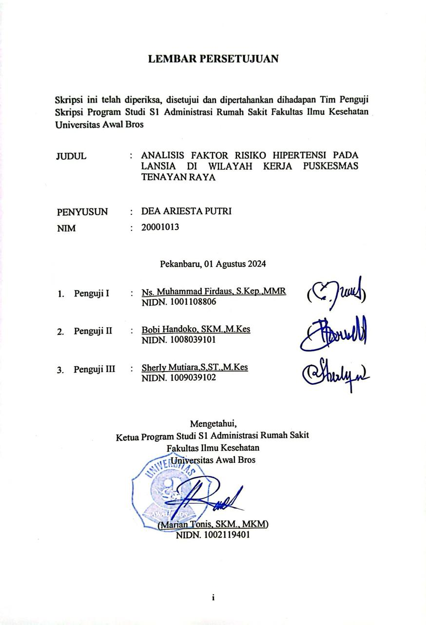

Skripsi ini telah diperiksa, disetujui dan dipertahankan dihadapan Tim Penguji Skripsi Program Studi S1 Administrasi Rumah Sakit Fakultas Ilmu Kesehatan Universitas Awal Bros

|  |  |  |
| --- | --- | --- |
| JUDUL | : | ANALISIS FAKTOR RISIKO HIPERTENSI PADA LANSIA DI WILAYAH KERJA PUSKESMAS TENAYAN RAYA |
| PENYUSUN | : | DEA ARIESTA PUTRI |
| NIM | : | 20001013 |

Pekanbaru, 01 Agustus 2024

|  |  |  |  |  |
| --- | --- | --- | --- | --- |
| 1 | Penguji I | : | Ns. Muhammad Firdaus, S.Kep.,MMR 10001108806 | ( ) |
| 2 | Penguji II | : | Bobi Handoko, SKM.,M.Kes 10008039101 | ( ) |
| 3 | Penguji III | : | Sherly Mutiara, S,ST.,M.Kes 1009039102 | ( ) |

Mengetahui,

Ketua Program Studi S1 Administrasi Rumah Sakit Fakultas Ilmu Kesehatan

Universitas Awal Bros

(Marian Tonis, SKM., MKM) NIDN. 100211940

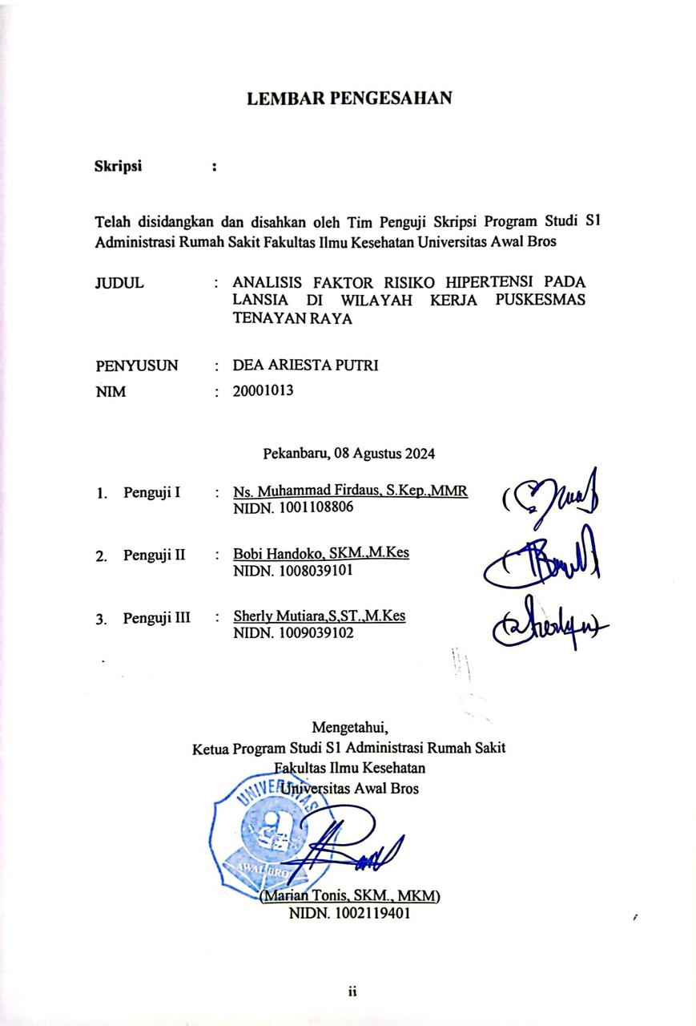

**Skripsi :**

Telah disidangkan dan disahkan oleh Tim Penguji Skripsi Program Studi S1 Administrasi Rumah Sakit Fakultas Ilmu Kesehatan Uniiversitas Awal Bros

|  |  |  |
| --- | --- | --- |
| JUDUL | : | ANALISIS FAKTOR RISIKO HIPERTENSI PADA LANSIA DI WILAYAH KERJA PUSKESMAS TENAYAN RAYA |
| PENYUSUN | : | DEA ARIESTA PUTRI |
| NIM | : | 20001013 |

Pekanbaru, Agustus 2024

|  |  |  |  |  |
| --- | --- | --- | --- | --- |
| 1 | Penguji I | : | Ns. Muhammad Firdaus, S.Kep.,MMR 10001108806 | ( ) |
| 2 | Penguji II | : | Bobi Handoko, SKM.,M.Kes 10008039101 | ( ) |
| 3 | Penguji III | : | Sherly Mutiara, S,ST.,M.Kes 1009039102 | ( ) |

Mengetahui,

Ketua Program Studi S1 Administrasi Rumah Sakit Fakultas Ilmu Kesehatan

Universitas Awal Bros

(Marian Tonis, SKM., MKM) NIDN. 100211940

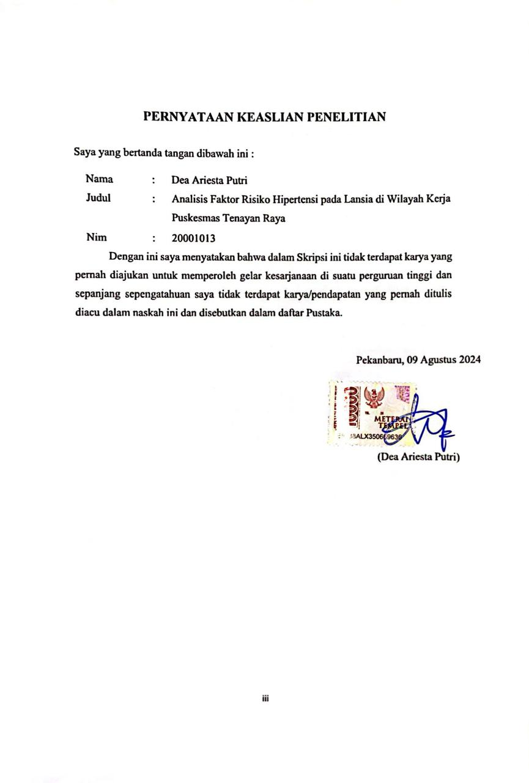

Saya yang bertanda tangan dibawah ini :

|  |  |  |
| --- | --- | --- |
| Nama | : | Dea Ariesta Putri |
| Judul | : | Analisis Faktor Risiko Hipertensi pada Lansia di Wilayah Kerja  Puskesmas Tenayan Raya |
| Nim | : | 20001013 |

Dengan ini saya menyatakan bahwa dalam Skripsi ini tidak terdapat karya yang pernah diajukan untuk memperoleh gelar kesarjanaan di suatu perguruan tinggi dan sepanjang sepengatahuan saya tidak terdapat karya/pendapatan yang pernah ditulis diacu dalam naskah ini dan disebutkan dalam daftar Pustaka.

|  |
| --- |
| Pekanbaru, Juli 2024 |
| (Dea Ariesta Putri) |

**FAKULTAS ILMU KESEHATAN UNIVERSITAS AWAL BROS**

**Skripsi, Juli 2024**

**DEA ARIESTA PUTRI**

**Analisis Faktor Risiko Hipertensi Pada Lansia Di Wilayah Kerja Puskesmas Tenayan Raya**

**xv + 64 halaman, 8 tabel, 2 gambar, 16 lampiran**

# ABSTRAK

Hipertensi mengancam jiwa manusia sekitar satu miliar di belahan dunia, 2/3 yang terkena diabetes bertempat tinggal di negara berkembang dengan tingkat penghasilan dari rendah-sedang. Dari data Puskesmas Tenayan Raya bulan Januari, Februari, Maret tahun 2024 diketahui bahwa Hipertensi pada lansia berjumlah 920 orang, dibandingkan penyakit pada lansia lainnya Hipertensi adalah penyakit tertinggi.

Metode penelitian Menggunakan Metode kuantitatif yang berlandaskan pada prinsip positivisme menggunakan data numerik dan analisis statistik yang bersifat *cross- sectional.* Dengan jumlah sampel 43 lansia Puskesmas Tenayan Raya.

Hasil Penelitian diketahui bahwa diantara 5 faktor hipertensi pada lansia yang di analisis, ada dua faktor hipertensi pada lansia yang adanya hubungan terhadap hipertensi pada lansia di wilayah kerja puskesmas tenayan raya, yaitu Konsumsi alkohol dan kafein berlebih dengan Likehood Ratio 0,024 (<0,05). Dan faktor yang berpengaruh lainnya ialah Konsumsi Garam berlebih dengan likehood ratio 0,000 (<0,05).

Saran bagi Puskesmas Tenayan Raya adalah dengan meningkatkan penyuluhan dan melakukan usaha preventif untuk mencegah penyakit hipertensi serta penyakit penyerta lainnya. Saran Bagi peneliti selanjtnya adalah untuk menggunkana teori, desain, dan variabel lain untuk mengetahui faktor hipertensi pada lansia.

**Kata Kunci : Hipertensi, Faktor, Pada Lansia, Puskesmas Kepustakaan : 38 (2012-2024)**

***ADMINISTRASION HOSPITAL MANAGEMENT STUDY FACULTY OF HEALTH SECIENCES AWAL BROS UNIVERSITY***

#### SKRIPSI

**DEA ARIESTA PUTRI NIM : 20001013**

#### Analysis of Risk Factors for Hypertension in the Elderly In the Tenayan Raya Community Health Center Working Area

#### xv + 64 pages, 8 tables, 2 figures, 16 appendices

## ABSTRACT

*Hypertension threatens the lives of around one billion people in the world, 2/3 of those with diabetes live in developing countries with low-moderate income levels. From data from the Tenayan Raya Health Center in January, February, March 2024, it is known that hypertension in the elderly amounted to 920 people, compared to other diseases in the elderly, hypertension is the highest disease.*

*The research method uses a quantitative method based on the principle of positivism using numerical data and statistical analysis that is cross-sectional. With a sample size of 43 elderly people at the Tenayan Raya Health Center.*

*The results of the study showed that among the 5 factors of hypertension in the elderly that were analyzed, there were two factors of hypertension in the elderly that were related to hypertension in the elderly in the Tenayan Raya Health Center work area, namely excessive alcohol and caffeine consumption with a Likelihood Ratio of 0.024 (<0.05). And another influential factor is excessive salt consumption with a likelihood ratio of 0.000 (<0.05).*

*Suggestions for Tenayan Raya Health Center are to improve counseling and carry out preventive efforts to prevent hypertension and other comorbidities. Suggestions for further researchers are to use theory, design, and other variables to determine the factors of hypertension in the elderly.*

#### Keywords : Hypertension, Factors, In the Elderly, Health Center Literature : 38 (2012-2024)

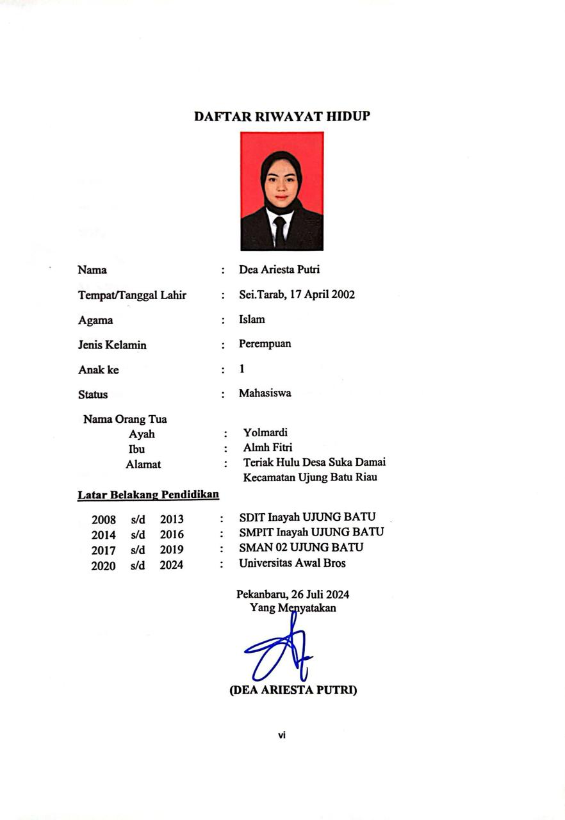

# DAFTAR RIWAYAT HIDUP



Nama : Dea Ariesta Putri Tempat/Tanggal Lahir : Sei.Tarab, 17 April 2002 Agama : Islam

Jenis Kelamin : Perempuan

Anak ke : 1

Status : Mahasiswa

|  |  |  |
| --- | --- | --- |
| Nama Orang Tua |  |  |
| Ayah | : | Yolmardi |
| Ibu | : | Almh Fitri |
| Alamat | : | Teriak Hulu Desa Suka Damai  Kecamatan Ujung Batu Riau |

**Latar Belakang Pendidikan**

|  |  |  |
| --- | --- | --- |
| 2008 s/d 2013 | : | SDIT Inayah UJUNG BATU |
| 2014 s/d 2016 | : | SMPIT Inayah UJUNG BATU |
| 2017 s/d 2019 | : | SMAN 02 UJUNG BATU |
| 2020 s/d 2024 | : | Universitas Awal Bros |
|  |  | Pekanbaru, Agustus 2024 Yang Menyatakan |
|  |  | **(DEA ARIESTA PUTRI)** |

# KATA PENGANTAR

Puji dan syukur penulis ucapkan kehadirat ALLAH SWT, yang dengan segala anugerah-NYA penulis dapat dapat menyelesaikan Skripsi ini tepat pada waktunya yang berjudul **“ANALISIS FAKTOR RISIKO HIPERTENSI PADA LANSIA DI WILAYAH KERJA PUSKESMAS TENAYAN RAYA”**

Skripsi ini diajukan sebagai salah satu syarat untuk menyelesaikan pendidikan S1 Administrasi Rumah Sakit Universitas Awal Bros. meskipun penulis telah berusaha semaksimal mungkin agar Skripsi ini sesuai dengan yang diharapkan, akan tetapi karena keterbatasan kemampuan, pengetahuan dan pengalaman penulis, penulis menyadari sepenuhnya dalam penyusunan Skripsi ini banyak kekurangan dan kesalahan, oleh karena itu penulis mengharapkan kritik dan saran yang bersifat membangun.

Dalam penyusunan Skripsi ini, penulis banyak mendapatkan bimbingan, bantuan dan saran serta dorongan semangat dari berbagai pihak. Oleh karena itu, pada kesempatan ini penulis menyampaikan ucapan terima kasih yang sebesar-besarnya kepada :

1. Ayahanda Yolmardi dan Ibunda Alm. Fitri tercinta selaku orang tua yang telah membesarkan dan memberi semangat, motivasi dan doa yang tiada henti kepada penulis sehingga dapat menyelesaikan Skripsi ini.
2. Ibu Dr. Ennimay, S.Kp.,M.Kes selaku Rektor Universitas Awal Bros.
3. Ibu Rachmawati M. Noer. Ners.,S.Kep selaku Wakil Rektor I Bidang Akademik Universitas Awal Bros.
4. Ibu Bd. Aminah Aatinaa Adhyatma, S.Si.T., M. Keb selaku Dekan Fakultas Ilmu Kesehatan Universitas Awal Bros.
5. Bapak Marian Tonis, SKM.,MKM selaku Ketua Prodi S1 Administrasi Rumah Sakit.
6. Bapak Bobi Handoko,SKM.,M.Kes Selaku Pembimbing I yang selalu memberikan arahan, dukungan selama proses penyusunan Skripsi.
7. Ibu Sherly Mutiara, S.ST.,M.Kes Selaku Pembimbing II yang selalu memberikan arahan, dukungan selama proses penyusunan Skripsi.
8. Bapak Ns. Muhammad Firdaus, S.Kep.,MMR selaku Peguji Skripsi yang telah memberikan masukan untuk menyempurnakan Skripsi ini.
9. Ibu Nel Afni L, SKM.MKM Selaku Kepala Puskesmas Tenayan Raya.
10. Segenap Dosen dan Staff Prodi S1 Administrasi Rumah Sakit Universitas Awal Bros Pekanbaru, yang telah memberikan dan membekali penulis dengan ilmu Pengetahuan.
11. Semua rekan-rekan dan teman seperjuangan khususnya Program Studi S1 Administrasi Rumah Sakit Universitas Awal Bros Pekanbaru.
12. Serta semua pihak yang telah memberikan bantuan baik secara langsung maupun tidak langsung selama penulisan Skripsi ini yang tidak dapat penulis sampaikan satu persatu, terima kasih banyak atas semuanya.

Akhir kata penulis mengucapkan banyak terima kasih kepada semua pihak yang telah banyak membantu penulis dalam menyelesaikan Skripsi ini dan penulis berharap kiranya Skripsi ini bermanfaat bagi kita semua.

|  |
| --- |
| Pekanbaru, 26 Juli 2024 |
| Dea Ariesta Putri |

# DAFTAR ISI

Halaman

LEMBAR PERSETUJUAN i

LEMBAR PENGESAHAN ii

PERNYATAAN KEASLIAN PENELITIAN iii

ABSTRAK iv

ABSTRACT v

DAFTAR RIWAYAT HIDUP vi

KATA PENGANTAR vii

DAFTAR ISI x

DAFTAR TABEL xii

DAFTAR GAMBAR xiii

DAFTAR LAMPIRAN xiv

DAFTAR SINGKATAN xv

BAB I PENDAHULUAN 1

* 1. Latar Belakang 1
  2. Rumusan Masalah 5
  3. Tujuan Penelitian 5
  4. Manfaat Penelitian 5
  5. Ruang Lingkup Penelitian 6
  6. Penelitian Terkait 7

BAB II TINJAUAN PUSTAKA 8

* 1. Telaah Pustaka 8
  2. Kerangka Teori 34
  3. Kerangka Konsep 35
  4. Hipotesis 36

BAB III METODE PENELITIAN 37

* 1. Jenis dan Desain Penelitian 37
  2. Tempat dan Waktu Penelitian 37
  3. Populasi dan Sampel Penelitian 37
  4. Teknik Pengambilan Sampel 39
  5. Jenis dan Cara Pengumpulan Data 40
  6. Defenisi Operasional 42
  7. Uji Validitas dan Reliabilitas 44

3.8 Pengelolaan dan Analisis Data 44

BAB IV HASIL DAN PEMBAHASAN 48

* 1. Hasil Penelitian 48
  2. Pembahasan 56
  3. Keterbatasan penelitian 61

BAB V KESIMPULAN DAN SARAN 63

* 1. Kesimpulan 63
  2. Saran 64

DAFTAR PUSTAKA LAMPIRAN

Halaman Tabel 1. 2 Penelitian Terkait 7

Tabel 2. 1 Klasifikasi Hipertensi 17

Tabel 2. 2 Kategori Indeks Massa Tubuh 23

Tabel 2. 3 Jenis Aktivitas Fisik 25

Tabel 3. 1 Tabel Defenisi Operasional 42

Tabel 4. 1 Distribusi Frekuensi Responden berdasarkan Jenis Kelamin pada Pasien lansia Hipertensi di wilayah Kerja Puskesmas Teayan Raya Tahun 2024.49

Tabel 4. 2 Distribusi Frekuensi Responden berdasarkan Usia pada Pada lansia Hipertensi di Wilayah Kerja Puskesmas Tenayan Raya Tahun 2024 49

Tabel 4. 3 Proporsi Risiko Hipertensi dengan riwayat Hipertensi dan tidak riwayat Hipertensi pada lansia di wilayah kerja Puskesmas Tenayan Raya Tahun 2024 50

Halaman Gambar 2. 1 Kerangka Teori 34

Gambar 2. 2 Kerangka Konsep 35

Lampiran 1 Lembar penjelasan menjadi Responden Lampiran 2 Informed Consent

Lampiran 3 Kuisioner

Lampiran 4 Surat Permohonan Studi Pendahuluan ke Puskesmas Tenayan Raya

Lampiran 5 Laporan sepuluh penyakit terbanyak rawat jalan bulan Januari- Desember 2023 di Puskesmas Tenayan Raya

Lampiran 6 Data Pasien Lansia 3 Bulan terakhir Tahun 2024 (Januari,Februari,Maret)

Lampiran 7 Lembar Konsultasi Pembimbing I Skripsi  Lampiran 8 Lembar Konsultasi Pembimbing II Skripsi  Lampiran 9 Surat Izin penelitian ke Puskesmas Tenayan Raya Lampiran 10 Surat Permohonan Persetujuan Etik

Lampiran 11 Surat Rekomendasi Persetujuan Etik

Lampiran 12 Surat Selesai Penelitian di Puskesmas Tenayan Raya

Lampiran 13 Jadwal Penelitian

Lampiran 14 Dokumentasi

**AHA** : *American Heart Association*

**AKG** : Angka Kecukupan Gizi

**ALT** : *alanine aminotransferase*

**AMB** : Angka Metabolise Basal

**AST** : *aspartate aminotransaminase*

**BMI** : *Body Mass Indeks*

**CDC** : *Centers for Disease Control and Prevention*

**DASH** : *Dietary Approaches to Stop Hypertension* **DEPKES RI** : Departemen Kesehatan Republik Indonesia **DRA** : *Recommended Dietary Allowance*

**GR** : *Gram*

**IMT** : *Indeks Massa Tubuh*

**ISHWG** : *International Society of Hypertension working Group*

**JNC** : *Joint National Committe* **KEMENKES** : Kementrian Kesehatan **KG** : Kilo Gram

**M2** : Meter Persegi

**mmHg** : *Milimeter Merkuri Hydrargyrum*

**MSG** : *Monosodium Glutamat*

**NaCI** : *Natrium Klorida* **PERMENKES** : Peraturan Menteri Kesehatan **PUSKESMAS** : Pusat Kesehatan Masyarakat **TDS** : *Total Dissolved Solids*

**UKM** : Upaya Kesehatan Masyarakat

**UKP** : Upaya Kesehatan Perseorangan

**WHO** : *Word Health Organization*

**PENDAHULUAN**

### Latar Belakang

Kesehatan mengacu dalam kesejahteraan individu secara keseluruhan, yang mencakup dimensi fisik, spiritual, dan sosial. Hal ini memungkinkan individu untuk menjalankan aktivitas sehari-hari dengan bermanfaat. Kesehatan merupakan kebutuhan penting bagi setiap individu. Tanpa kesehatan yang baik, seseorang tidak dapat memenuhi semua kebutuhan hidupnya, berapa pun jumlahnya. Untuk mempertahankan kualitas hidup yang memuaskan, individu harus mempunyai fisik yang bagus (Perkemenkes No 4 Tahun 2019). Fasilitas Layanan Kesehatan adalah tempat di mana pemerintah daerah dan/atau masyarakat mengkoordinasikan berbagai layanan kesehatan, yang mencakup kegiatan yang bertujuan untuk meningkatkan kesehatan, mencegah penyakit, menyediakan pengobatan, dan memfasilitasi rehabilitasi (Permenkes

No 43 tahun 2019).

Perawatan kesehatan mencakup semua tindakan yang bertujuan menjaga maupun mencegah, mendiagnosis, mengobati, dan menyembuhkan penyakit, cedera, dan masalah tubuh dan mental lainnya. Penyediaan layanan kesehatan dasar, sekunder, dan tersier, serta kesehatan masyarakat, tercakup dalam pelayanan ini (Fadillah,2021).

Indonesia memiliki berbagai institusi kesehatan, termasuk Pusat Kesehatan Masyarakat (Puskesmas). Puskesmas selaku layanan kesehatan

perorangan pada tingkat primer. Puskesmas memberikan penekanan kuat pada prioritas tindakan pencegahan di wilayah operasionalnya (Permenkes No.43 Tahun 2019).

Hipertensi mengancam jiwa manusia sekitar satu miliar di belahan dunia, 2/3 yang terkena diabetes bertempat tinggal di negara berkembang dengan tingkat penghasilan dari rendah-sedang. Dengan tidak adanya tindakan pencegahan, maka seluruh dunia akan terkena hipertensi karena diproyeksikan hampir 29% atau 1,6 miliar sudah terindikasi terkena hipertensi pada tahun 2025 (WHO, 2018). *World Health Organization* (WHO), orang yang terkena hipertensi berjumlah 1,13 miliar tersebar di dunia (WHO 2020). WHO melaporkan bahwa prevalensi hipertensi adalah 40% di negara-negara terbelakang dan 35% di negara-negara industri. Afrika memiliki prevalensi hipertensi tertinggi, dengan 40% dari populasi yang terkena, dibandingkan dengan 35% di wilayah Amerika dan 36% di Asia Tenggara. Asia mengalami angka kematian tahunan sebesar 1,5 juta akibat hipertensi. Satu dari tiga orang mengalami hipertensi, yang mengindikasikan kondisi yang lazim (manafe, 2021).

Ada dua elemen yang diketahui mempengaruhi terjadinya hipertensi. Usia, jenis kelamin, dan pendidikan adalah karakteristik utama yang berkontribusi terhadap peningkatan kejadian hipertensi. Konseling diperlukan dari pusat kesehatan untuk mengatasi masalah-masalah yang berkontribusi terhadap hipertensi (Nugrahaeni, 2018). Prevalensi hipertensi dipengaruhi oleh beberapa faktor penentu: Pertama, faktor yang permanen, termasuk usia, jenis

kelamin, dan genetika (keturunan). Kategori kedua terdiri dari faktor-faktor modifikasi, seperti obesitas, perokok aktif, jarang gerak, asupan garam yang berlebihan, dislipidemia, peminum alcohol aktif, stres psikososial, dan konsumsi gula yang tinggi (Kemenkes, 2019).

Seiring bertambahnya usia, sistem organ, operasi sel, jaringan mengalami perubahan. Modifikasi ini berdampak pada penurunan kesehatan fisik, sehingga mempengaruhi kerentanan terhadap penyakit (Fredi, 2020).

Kemenkes RI memperkirakan, penduduk lansia terus bertambah setiap tahunnya. Berdasarkan data Kemenkes RI, tahun 2020 jumlah terkena hipertensi sebanyak 27,08 juta, kemudian tahun 2025 diperkirakan meningkat sebanyak 33,69 juta dan terus meningkat sampai tahun 2030 dan 2035 mencapai 40,95 juta dan 48,19 juta (Kementrian Kesehatan RI, 2017). Menurut UU No 13 Tahun 1998, mereka 60 tahun atau lebih dianggap sebagai lansia (Setiawan, 2016). Seiring bertambahnya usia, sistem kekebalan tubuh menjadi kurang efektif, yang menyebabkan penurunan fungsi jantung, yang dapat bermanifestasi sebagai hipertensi (Fredy, 2020)

Penatalaksanaan hipertensi sebagian besar melibatkan terapi non- farmakologis, yang dapat ditingkatkan dengan menyertakan obat antihipertensi (Juaedi, 2013).

Puskesmas Tenayan Raya secara bertahap meningkatkan layanan yang ditawarkannya untuk meningkatkan reputasinya dan memenuhi kebutuhan Masyarakat. Visi misi puskesmas yang bertujuan untuk menjadikannya sebagai penyedia layanan kesehatan utama di wilayah Tenayan Raya. Untuk mencapai

tujuan ini, Puskesmas harus memenuhi misinya. Puskesmas Tenayan Raya berkomitmen untuk meningkatkan standar pelayanan kesehatan, meningkatkan kualitas dan aksesibilitas sumber daya kesehatan, sarana dan prasarana, dan pada akhirnya mendorong keterlibatan masyarakat dan lintas sektor yang lebih besar dalam mempromosikan masyarakat yang sehat (Profile Puskesmas Tenayan Raya, 2024)

Data Puskesmas Tenayan Raya diperoleh data 10 penyakit tertinggi pada tahun 2023 berdasarkan studi pendahuluan. Diketahui penyakit hipertensi terdapat diperingkat 1 dari 10 tingkatan penyakit utama di Puskesmas Tenayan Raya berjumlah 2.373 orang dengan penderita Perempuan sebanyak 1.596 orang, dan 777 orang berjenis kelamin laki-laki. Penyebab hipertensi di Puskesmas Tenayan Raya adalah kebiasaan gaya hidup dan pola makan pada Masyarakat tersebut mengomsumsi garam berlebih, merokok, stress, dan obesitas.

Dan dari data Puskesmas Tenayan Raya bulan januari, Februari, Maret tahun 2024 diketahui bahwa Hipertensi pada lansia berjumlah 920 orang, dibandingkan penyakit pada lansia lainnya Hipertensi adalah penyakit tertinggi. Dari Uraian penelitian diatas, penulis melakukan penelitian ilmiah dengan judul **“ANALISIS FAKTOR RISIKO HIPERTENSI PADA**

**LANSIA DI WILAYAH KERJA PUSKESMAS TENAYAN RAYA”**

### Rumusan Masalah

Berdasarkan dari latar belakang diatas, maka rumusan masalah dalam penelitian ini adalah menganalisis apa saja faktor risiko hipertensi pada lansia di Puskesmas Tenayan Raya?

### Tujuan Penelitian

* + 1. Tujuan Umum

Untuk mengetahui apa saja faktor risiko hipertensi pada lansia di Puskesmas Tenayan Raya

* + 1. Tujuan Khusus

Untuk mengetahui faktor apa saja paling dominan penyebab hipertensi pada lansia di Puskesmas Tenayan Raya.

### Manfaat Penelitian

Manfaat yang diantisipasi penelitian diproyeksikan akan menghasilkan keuntungan berikutnya:

* + 1. Bagi Peneliti

Bertujuan untuk memperoleh pengetahuan dan menjadi sumber pembelajaran yang berharga bagi para akademisi, khususnya dalam konteks penelitian ini.

* + 1. Bagi Puskesmas Tenayan Raya

Puskesmas lebih mengenal dan dapat memberikan pemahaman terhadap lansia mengenai faktor-faktor risiko ketika berobat di Puskesmas Tenayan Raya.

* + 1. Bagi Universitas Awal Bros

Diharapkan menjadi sumber eksternal yang memberikan pengetahuan, sumber informasi, serta wawasan baru untuk para mahasiswa.

### Ruang Lingkup Penelitian

Puskesmas Tenayan Raya dipilih sebagai tempat penelitian untuk menyelidiki faktor risiko yang berhubungan dengan hipertensi pada lansia. Lansia yang terkena hipertensi bertempat tinggal di wilayah Puskesmas Tenayan Raya. Pendekatan yang digunakan adalah penelitian kuantitatif, khususnya dengan menggunakan desain *penelitian Cross Sectional*. Metode yang dikenal sebagai penelitian kuantitatif bertujuan memperlihatkan gambaran terhadap suatu objek yang akan diteliti untuk menganalisis data dari suatu sampel.

### Penelitian Terkait

**Tabel 1. 1 Penelitian Terkait**

|  |  |  |  |  |  |
| --- | --- | --- | --- | --- | --- |
| **Keterangan** | **Judul Penelitian** | **Jenis dan Desain Penelitian** | **Variabel** | **Subjek** | **Tempat** |
| **A’udina Rosyada Ariyani (2019)** | Faktor Faktor yang mempengaruhi kejadian hipertensi pada usia 45-65 tahun di wilayah kerja puskesmas bandarharjo | Kuantitatif dengan menggunakan Metode *Cross Sectional* | Usia, Jenis Kelamin, Riwayat hidup,  Merokok, Aktivitas  Fisik, obesitas,  Konsumsi garam, stress, durasi wajtu Tidur, Tigkat Kolesterol, Konsumsi Kopi | Usia 45-65 di wilayah kerja Puskesmas Bandarharjo | Puskesmas Bandarharjo |
| **Iceu Amira DA, Suryani, Hendrawati (2021)** | Hubungan Tingkat stress dengan hipertensi pada lansia di Puskesmas  Guntur kabupaten Garut | Kuantitatif dengan Menggunakan Metode Survei Analitik | Stress | Lansia Puskesmas Guntur Kabupaten Garut | Puskesmas Guntur Kabupaten Garut |
| **Febri Gustianda Ginanti Siregar, Deli Theo, Ramadhani Syafitri (2023)** | Analisis Faktor Yang Memengaruhi Kejadian Hipertensi Pada Lansia Di  Puskesmas Rasau Kab. Labuhanbatu Selatan | Survei Analitik Deskriptif dengan Rancangan *Cross Sectional* | Variabel Riwayat Keluarga, Merokok, Obesitas, Pola makan, Aktifitas Fisik dan Etnis | Lansia Di Puskesmas Rasau Kab. Labuhanbatu Selatan | Puskesmas Rasau Kab. Labuhanbatu Selatan |
| **Penelitian Sekarang** | Analisis Faktor Risiko Hipertensi Pada Lansia di Wilayah Kerja  Puskesmas Tenayan Raya | Kuantitatif dengan Desain *Cross Sectional* | Variabel Obesitas, Merokok,Konsumsi Alkohol Berlebih,  Konsumsi Garam Berlebih, Stres. | Pasien Lansia yang mengalami Hipertensi di  Puskesmas Tenayan Raya | Puskesmas Tenayan Raya |

# BAB II TINJAUAN PUSTAKA

### Telaah Pustaka

* + 1. **Puskesmas**
       1. **Defenisi Puskesmas**

Layanan Kesehatan tingkat primer dengan penekanan pada pencegahan penyakit dan promosi kesehatan masyarakat secara keseluruhan di wilayah tertentu disebut dengan Puskesmas (Permenkes RI, 2019).

Puskesmas adalah unit organisasi fungsional yang secara langsung menawarkan layanan komprehensif kepada masyarakat di wilayah kerja tertentu, dengan fokus pada inisiatif kesehatan dasar (Anggraeni, 2019)

Puskesmas berfungsi sebagai pendukung utama untuk melaksanakan inisiatif layanan kesehatan dasar di wilayah kerjanya. Fungsi utamanya adalah menyelaraskan inisiatif kesehatan yang dirancang untuk meningkatkan pemahaman, dorongan, dan kapasitas individu untuk menjalani gaya hidup sehat, dengan tujuan akhir untuk mencapai kondisi kesehatan terbaik. Agar berhasil melaksanakan inisiatif kesehatan masyarakat dan upaya kesehatan individu, Puskesmas membutuhkan manajemen yang terintegrasi dan

8

berkelanjutan untuk memastikan kinerja yang efisien dan efektif (Kementrian Kesehatan RI,2016).

* + - 1. **Kategori Puskesmas**

Menurut Permenkes Tahun 2019. Wilayah kerja Puskesmas dikelompokkan berdasarkan karakteristiknya:

* + - * 1. Puskesmas perkotaan
        2. Puskesmas perdekasaan
        3. Puskesmas daerha terpencil
        4. Puskesmas daerah sangat terpencil

Kemampuan layanan diklasifikasikan berdasarkan kategorinya (Permenkes,2019):

1. Puskemas Non Rawat Inap

Fasilitas medis yang menawarkan perawatan rawat jalan, bantuan medis di rumah, dan perhatian medis yang mendesak. Pusat kesehatan non-rawat inap secara eksklusif menawarkan perawatan rawat inap khusus untuk layanan melahirkan secara normal.

1. Puskesmas Rawat Inap

Puskesmas ini dialokasikan berdasarkan penilaian perawatan kesehatan dalam memberikan perawatan rawat inap untuk layanan persalinan normal dan layanan kesehatan rawat inap lainnya. Hal ini diperlukan untuk memenuhi ketentuan peraturan perundang- undangan.

* + - 1. **Prinsip Penyelenggaraan Puskesmas**

Menurut Permenkes Tahun 2019, Puskesmas memiliki prinsip penyelenggarakan yaitu:

* + - * 1. Paradigma Sehat adalah program yang diprakarsai oleh Puskesmas untuk melibatkan semua pemangku kepentingan berkolaborasi dalam upaya bersama untuk menghindari dan mengurangi resiko yang bisa dialami oleh diri sendiri, keluarga, kelompok dan masyarakat. Hal ini dicapai melalui pelaksanaan Gerakan Masyarakat Hidup Sehat.
        2. Akuntabilitas regional mengacu pada pusat kesehatan yang memimpin dan bertanggung jawab untuk mempromosikan kemajuan kesehatan di wilayah operasional masing-masing.
        3. Pusat kesehatan di Kemandirian Masyarakat bertujuan untuk menumbuhkan kemandirian pada diri sendiri, keluarga, kelompok, dan masyarakat dengan mendorong mereka agar menjalani gaya hidup sehat.
        4. Pusat kesehatan memastikan akses yang sama ke layanan kesehatan untuk semua individu dalam yurisdiksinya, terlepas dari afiliasi sosial, ekonomi, agama, budaya, atau ideologi mereka.
        5. Teknologi tepat guna mengacu pada pemanfaatan teknologi yang secara khusus dirancang untuk memenuhi kebutuhan layanan kesehatan yang diberikan oleh puskesmas. Teknologi ini harus

ramah pengguna, mudah diakses, dan berkelanjutan secara ekologis.

Keterpaduan dan kesinambungan, yaitu Puskesmas bertanggung jawab untuk melaksanakan dan mengkoordinasikan pelaksanaan UKM dan UKP di berbagai program dan sektor. Selain itu, Puskesmas juga mengimplementasikan Sistem Rujukan dengan kerja sama manajemennya.

* + - 1. **Tugas Puskesmas**

Tanggung jawab utama Puskesmas adalah untuk mencapai tujuan Pembangunan Kesehatan serta melaksanakan kebijakan kesehatan di bawah yurisdiksi operasionalnya. Tujuannya adalah untuk meningkatkan cakupan populasi sasaran yang dijangkau dan meningkatkan ketersediaan layanan kesehatan di wilayah operasional yang ditentukan, Puskesmas dapat mengintegrasikan program- program yang dilaksanakannya dengan strategi yang berorientasi pada keluarga atau melakukan kunjungan rumah (Permenkes, 2019).

* + - 1. **Fungsi Puskesmas**

Menurut Permenkes Tahun 2019, Puskesmas memiliki fungsi diantaranya:

* + - * 1. Mengkoordinasikan tingkat awal UKM (Upaya Kesehatan Masyarakat) di wilayah kerjanya
        2. Mengkoordinasikan tahap awal UKP (Upaya Kesehatan Perorangan) di wilayah kerjanya.
        3. Berfungsi sebagai platform untuk menyediakan pendidikan bagi orang-orang di industri perawatan kesehatan, merampingkan program magang, dan membangun jaringan rumah sakit pendidikan, semuanya sesuai dengan peraturan dan regulasi yang berlaku.
      1. **Persyaratan Puskesmas**

Menurut Permenkes tahun 2019, sangat penting untuk membangun fasilitas kesehatan di setiap kecamatan. Namun demikian, tidak menutup kemungkinan untuk mengembangkan beberapa puskesmas di satu kecamatan, dengan mempertimbangkan kondisi tertentu, seperti kebutuhan layanan, jumlah penduduk, dan kemudahan akses. Standar pembuatan Puskesmas harus memiliki lokasi, struktur, fasilitas, peralatan, staf, farmasi, dan laboratorium klinik.

Persyaratan lokasi meliputi :

* + - * 1. Geografis
        2. Aksesibilitas mengacu pada kemudahan mencapai rute transportasi.
        3. Topografi
        4. Parkir
        5. Infrastruktur keamanan
        6. Aksesibilitas layanan komunal
        7. Pengelolaan limbah
        8. Tidak sesuai dengan peraturan perundangan mengenai pendirian infrastruktur di dekat kabel udara tegangan tinggi dan tegangan ekstra tinggi.

Persyaratan bangunan meliputi:

1. Prasyarat administratif, prasyarat keselamatan dan kesehatan kerja, dan prasyarat teknis konstruksi
2. Bangunan adalah struktur tahan lama yang berbeda satu sama lain.
3. Bangunan dirancang dan dibangun dengan pertimbangan yang cermat untuk fungsi, keamanan, kenyamanan, keselamatan, dan perlindungan kesehatan. Bangunan juga dirancang untuk memfasilitasi penyediaan layanan bagi semua individu, termasuk mereka yang berkebutuhan khusus atau memiliki keterbatasan, anak-anak, dan orang tua.

Beberapa syarat prasarana meliputi:

1. Sistem ventilasi
2. Sistem penerangan
3. Sistem pasokan air, sanitasi, dan kebersihan
4. Listrik dan komunikasi
5. Gas medis mengacu pada gas yang digunakan dalam prosedur dan perawatan medis.
6. Perlindungan terhadap sambaran petir
7. Pencegahan kebakaran
8. Evakuasi
9. Manajemen suara
10. Kendaraan pusat kesehatan keliling (ambulan dan kendaraan lainnya)

Persyaratan peralatan meliputi:

1. Jumlah dan klasifikasi peralatan yang dibutuhkan berdasarkan permintaan layanan.

Jumlah dan klasfikasi peralatan yang dibutuhkan berdasarkan permintaan layanan yang mengikuti kemajuan ilmu pengetahuan dan teknologi, kebijakan terbaru, persyaratan, keterampilan, yurisdiksi petugas, dan sesuai dengan ketentuan peraturan perundang-undangan. Infrastukrur yang ada namun tidak mencukupi, maka dapat dimodifikasi dengan menggunakan teknologi alternatif dengan tujuan yang sama.

1. Lisensi distribusi harus benar-benar mematuhi ketentuan hukum dan peraturan yang relevan.
2. Standar untuk kualitas, keselamatan, dan keamanan
3. Menjalani pengujian dan kalibrasi rutin oleh lembaga pengujian dan kalibrasi bersertifikat.

Kebutuhan staf untuk puskesmas mencakup keberadaan dokter layanan primer dan/atau dokter, di samping personil lain yang diperlukan, meliputi:

1. Dokter gigi
2. Tenaga kesehatan

Tenaga kesehatan terdiri dari minimal tenaga profesional berikut: perawat, bidan, tenaga yang berspesialisasi dalam promosi kesehatan dan ilmu perilaku, tenaga yang berspesialisasi dalam sanitasi lingkungan, ahli gizi, ahli kimia dan/atau tenaga teknis farmasi, dan teknisi laboratorium medis. Dalam kondisi tertentu, Puskesmas dapat mencakup terapis gigi dan mulut, ahli epidemiologi, ahli kebersihan, perekam medis, spesialis informasi kesehatan, dan tenaga kesehatan lainnya.

1. Tenaga non Kesehatan

Tenaga non medis yang memiliki keahlian di bidang non-medis diperlukan untuk memberikan dukungan dalam tanggung jawab administrasi, administrasi keuangan, sistem informasi, dan kegiatan operasional lainnya di puskesmas.

Ruang farmasi adalah ruang khusus di dalam pusat kesehatan yang berfungsi sebagai unit untuk menyediakan layanan farmasi. Pelayanan kefarmasian harus sesuai dengan persyaratan staf, fasilitas, infrastruktur, persediaan, dan peralatan, serta sangat penting bahwa

implementasi ini harus benar-benar mematuhi peraturan dan regulasi yang relevan.

Syarat laboratorium klinis yang penting mencakup penyediaan ruang laboratorium klinis yang memadai untuk memfasilitasi diagnosis, perawatan, dan pemulihan kesehatan pasien. Laboratorium klinis harus mematuhi persyaratan untuk staf, fasilitas, infrastruktur, dan peralatan, serta beroperasi sesuai dengan batasan hukum dan peraturan.

* + 1. **Hipertensi**
       1. **Definisi Hipertensi**

Masyarakat di negara berkembang seperti Indonesia rentan mengalami hipertensi atau tekanan darah tinggi. Hipertensi jarang menunjukkan gejalanya sehingga sering disebut sebagai “*silent killer*”. Tekanan darah sistolik yang > 140 mmHg dan tekanan darah diastolic > 90 mmHg dalam kondisi tenang dapat dianggap terkan hipertensi. Pembacaan tekanan darah ini dilakukan dalam dua tes independen yang dilakukan dengan jarak lima menit (Novitasari, 2021).

Istilah hipertensi berasal dari kata bahasa Inggris “hypertension”. Kondisi memiliki tekanan darah tinggi disebut sebagai hipertensi, yang merupakan istilah klinis untuk penyakit ini. Hipertensi, kadang-kadang disebut sebagai “High Blood Pressure”

ditandai dengan tingkat tekanan darah yang tinggi. Gangguan dapat terhambatnya aliran nutrisi dan pasokan oksigen akibat gangguan pada pembuluh darah (Suryani, 2017).

Hipertensi adalah penyakit medis yang berlangsung secara terus menerus dan jangka waktu yang lama dengan tekanan darah tinggi secara konsisten dalam arteri. Hubungan yang kompleks antara tekanan darah, kardiovaskular, dan kejadian ginjal membuat sulit untuk membedakan antara normotensi dan hipertensi hanya berdasarkan ukuran tekanan darah (Suling, 2018).

* + - 1. **Klasifikasi Hipertensi**

Menurut WHO dan ISHWG, Hipertensi diklasifikasikan ke dalam beberapa tingkatan, yaitu ideal, normal, normal tinggi, hipertensi ringan, hipertensi sedang, dan hipertensi berat. Menurut WHO-ISHWG, yang disajikan pada tabel 2.1.

**Tabel 2. 1 Klasifikasi Hipertensi**

|  |  |  |
| --- | --- | --- |
| Kategori | Tekanan Darah Sistolik (mmHg) | Tekanan Darah Diastolik (mmHg) |
| Optimal normal Normal  Tinggi | < 120  < 130  130 – 139 | < 80  < 85  85 – 89 |
| Tingkat 1 (Hipertensi Ringan) Sub-group: perbatasan | 140 – 159  140 – 149 | 90 – 99  90 - 94 |
| Tingkat 2 (Hipertensi Sedang) | 160 – 179 | 100 – 109 |
| Tingkat 3 (Hipertensi Berat) | >180 | >130 |

|  |  |  |
| --- | --- | --- |
| Hipertensi Sistol tensolasi (*isolated systolic hypertension)* | 140 – 149 | < 90 |

*(Sumber: Buku Berdamai dengan Hipertensi oleh Yanita N.I.S,2022)*

Selain itu, hipertensi dapat dikategorikan berdasarkan etiologinya, yaitu hipertensi primer/hipertensi esensial dan hipertensi sekunder/non-esensial. Hipertensi primer, juga dikenal sebagai hipertensi esensial, adalah kondisi medis kronis yang ditandai dengan tekanan darah yang terus meningkat. Penyebabnya tidak menjaga pola hidup, bahkan ketika penyebabnya tidak diketahui atau belum ditentukan. Sebanyak 90% kasus hipertensi, diantaranya banyak terdapat hipertensi primer. Penyakit yang dikenal sebagai hipertensi sekunder yaitu suatu bentuk tekanan darah tinggi biasanya disebabkan dengan kondisi mendasar yang dapat diidentifikasi. Tidak seperti hipertensi primer, yang tidak memiliki penyebab khusus, hipertensi sekunder diakibatkan oleh masalah kesehatan lain, seperti penyakit, kondisi, atau pengobatan (Yanita, 2022).

Menurut jenisnya, hipertensi dapat dikategorikan, khususnya sebagai hipertensi diastolik atau hipertensi campuran. Hipertensi diastolik merupakan hipertensi yang terjadi pada usia remaja. Kondisi medis ini disebut sebagai hipertensi diastolic yang mempengaruhi tekanan diastolic. Sementara itu, hipertensi campuran mengacu pada

peningkatan tekanan darah selama fase relaksasi (diastol) dan fase kontraksi (sistol) jantung (Yanita, 2022).

* + - 1. **Gejala Hipertensi**

Sebagian besar orang dengan hipertensi tidak menyadari kondisi mereka karena biasanya tidak memiliki sinyal atau gejala yang jelas. Oleh karena itu, sangat penting untuk sering-sering memeriksa tekanan darah. Sebagian besar, pasien akan menunjukkan gejala seperti sakit kepala di pagi hari, mimisan, detak jantung yang tidak menentu, masalah penglihatan, dan tinitus. Sebaliknya, Gejala-gejala hipertensi tinggi meliputi kelelahan, mual, muntah, disorientasi, kecemasan, angina, dan tremor otot (WHO, 2019). Tampilan gejala tergantung pada tingkat keparahan dan durasi hipertensi yang berkepanjangan dan tidak bisa diobati. Kemudian, ini merupakan indikasi konsekuensi terkait hipertensi yang dapat menyebabkan beberapa penyakit, termasuk penyakit kardiovaskular, kecelakaan serebrovaskular, penyakit ginjal, dan gangguan penglihatan (Yanita, 2022).

* + - 1. **Faktor hipertensi**

Hipertensi adalah masalah medis yang lazim namun berbahaya. Tekanan darah tinggi mengacu pada tingkat tekanan yang tinggi dalam pembuluh darah. Hipertensi adalah istilah medis yang digunakan untuk mendiagnosis tekanan darah terus menerus meningkat melebihi batas normal (CDC, 2020).

Usia, jenis kelamin, dan keturunan adalah dapat menyebabkan hipertensi yang tidak dapat diubah, terdiri dari:

* + - * 1. Usia

Usia adalah faktor tetap dan tidak dapat diubah yang meningkatkan risiko hipertensi. Biasanya, seiring dengan bertambahnya usia, kemungkinan terkena hipertensi juga meningkat. Kondisi ini merupakan hasil dari perubahan struktur pembuluh darah, termasuk penyempitan ruang dalam dan pembentukan dinding yang kaku, yang pada gilirannya mengurangi fleksibilitas dan menyebabkan peningkatan tekanan darah (Yanita, 2022)

Menurut Depkes RI (2019) klasifikasi lansia terdiri dari:

1. Pra lansia yaitu seorang yang berusia antara 45-59 tahun.
2. Lansia ialah seorang yang berusia 60 tahun atau lebih.
3. Lansia risiko tinggi ialah seorang yang berusia 60 tahun atau lebih dengan masalah kesehatan.

Penyakit yang dikenal sebagai hipertensi sistolik terisolasi ini sering terpapar oleh orang yang sudah berumur lanjut. Gejala ini memikili tanda peningkatan tekanan darah diastolic namun tekanan darah diastolik menurun. Penyebab utama dari fenomena ini adalah perubahan struktural pada arteri darah utama, yang menyebabkan penurunan elastisitas dan peningkatan kekakuan. Peningkatan TDS (*Total Dissolved Solids*) dalam situasi ini yang menyebabkan pengerasan dinding arteri dan penurunan fleksibilitas aorta. Kekakuan

pembuluh darah menyebabkan vasokonstriksi, yang pada gilirannya menyebabkan penurunan aliran darah ke jaringan dan organ. Maka dari itu, untuk memenuhi kebutuhan darah dalam mengalirkan ke jaringan dan organ maka terjadi peningkatan tekanan darah sistolik (Febri, 2023).

1. Jenis Kelamin

Jenis kelamin adalah faktor tetap dan tidak dapat diubah yang meningkatkan kemungkinan terkena hipertensi. Pada situasi khusus, kerentanan terhadap hipertensi bahwa perempuan jarang terkena hipertensi daripada laki-laki. Asumsi ini didasarkan pada keyakinan bahwa pria pada umumnya memiliki gaya hidup yang kurang kondusif untuk kesehatan yang baik dibandingkan dengan wanita. Namun, hipertensi pada wanita meningkat seiring terjadinya menopause. Hal ini merupakan konsekuensi dari variasi hormonal yang terjadi pada wanita yang mengalami menopause (Yanita,2022).

1. Keturunan (genetik)

Faktor yang terjadi pada hipertensi yang tidak dapat dimodifikasi biasanya karena genetic. Individu dengan kecenderungan hipertensi dari keluarganya memiliki risiko yang lebih tinggi terkena hipertensi. Kemudian, faktor genetic dapat mempengaruhi terhadap regulasi metabolism garam (NaCl) dan membrane sel.

Obesitas, merokok, penggunaan alkohol dan kafein yang berlebihan, konsumsi garam yang berlebihan, stres, dan ketidakseimbangan hormon merupakan faktor risiko hipertensi yang dapat dimodifikasi (Yanita, 2022)

1. Obesitas

Pada negara berkembang, proses industrialisasi dan urbanisasi telah menghasilkan peningkatan kualitas hidup. Pertumbuhan berat badan serta obesitas, yang menimbulkan risiko signifikan terhadap kesehatan masyarakat secara keseluruhan. Obesitas lazim terjadi di negara-negara berkembang dan merupakan bentuk malnutrisi yang paling umum. Beberapa penelitian telah menunjukkan korelasi antara obesitas dan peningkatan tekanan darah (Dua, 2014).

Obesitas adalah gangguan medis yang ditandai dengan penumpukan jaringan adiposa yang berlebihan, sehingga menghasilkan berat badan yang jauh lebih tinggi daripada yang dianggap normal sehingga dapat menganggu kesehatan. Obesitas meningkatkan kerentanan terhadap berbagai masalah jantung dan pembuluh darah. Obesitas adalah istilah yang digunakan ketika Body Mass Index (BMI) seseorang melebihi kisaran yang direkomendasikan (Irwan, 2016).

Rumus untuk menghitung IMT dapat menggunakan rumus berikut:

Indeks Massa Tubuh (IMT) = Berat badan (kg)

Tinggi Badan (m2)

Seseorang diklasifikasikan sebagai obesitas jika penghitungan IMT menghasilkan > 25 kg/m2. Klasifikasi yang digunakan di sini didasarkan pada klasifikasi IMT, yang diklasifikasikan pada tabel 2.2.

**Tabel 2. 2 Kategori Indeks Massa Tubuh**

|  |  |
| --- | --- |
| Kategori | IMT (kg/m2) |
| Kekurangan berat badan tingkat berat | <17,0 |
| Kekurangan berat badan tingkat ringan | 17,0 – 18,4 |
| Normal | 18,5 – 25,0 |
| Kelebihan berat badan tingkat ringan | 25,1 – 25,0 |
| Kelebihan berat badan tingkat berat | >27,0 |

*(Sumber: Buku Berdamai dengan Hipertensi oleh Yanita N.I.S,2022)*

Obesitas dapat menyebabkan hipertensi karena mengganggu sirkulasi darah yang normal. Individu yang mengalami obesitas biasanya memiliki kadar lemak yang tinggi dalam aliran darahnya, suatu kondisi yang dikenal sebagai hiperlipidemia. Hal ini dapat menyebabkan penyempitan arteri darah, suatu proses yang disebut aterosklerosis (Yanita, 2022).

Penumpukan plak ateromatosa yang dihasilkan dari jaringan adipiso dapat menimbulkan resiko penyempitan yang kemudian merangsang jantung untuk berkontraksi dengan kekuatan yang lebih besar untuk menambah kebutuhan oksigen dan elemen penting lainnya yang diperlukan oleh tubuh (Yanita, 2022).

Hipertensi juga dapat disebabkan oleh variabel-variabel tambahan yang berhubungan dengan obesitas, seperti hiperlipidemia, aterosklerosis, asupan lemak yang berlebihan, asupan serat yang kurang, dan kurangnya aktivitas fisik. Individu dengan hipertensi dan obesitas harus berusaha menurunkan berat badan untuk mencegah eksaserbasi hipertensi (Yanita, 2022).

Manajemen Pasien Hipertensi Dewasa mengatakan bahwa ketika berat badan diturunkan sebanyak 10kg dapat mengalami penurunan sebanyak 5-20 mmHg. Oleh karena itu, penderita hipertensi harus menahan diri untuk tidak mengonsumsi makanan berlemak, menerapkan pola makan yang kaya serat, dan sering melakukan aktivitas fisik (Muhadi,2018)

Obesitas dapat dicegah dengan membatasi konsumsi makanan sehari-hari. Untuk mencapai hal ini, pertama-tama seseorang harus menghitung berat badan optimal dan kebutuhan kalori harian. Perhitungan untuk mengukur apakah berat badan seseorang ideal dapat menggunakan rumus berikut (Yanita, 2022).

BB Ideal (kg) = (TB – 100) – 10% (TB – 100)

Selain itu, angka ini ditambah atau dikurangi 10% berdasarkan dimensi kerangka dan susunan tubuh. Dalam hal ini, dimungkinkan untuk menentukan jumlah energi yang dibutuhkan dengan melebih-

lebihkan Angka Metabolisme Basal (AMB) dan mempertimbangkan jumlah aktivitas fisik.

BMR menunjukkan jumlah energi minimum absolut yang dibutuhkan tubuh agar dapat berfungsi untuk mempertahankan fungsi dasar tubuh saat istirahat, tidak termasuk aktivitas fisik apa pun. Rumus untuk menghitung AMB sebagai berikut:

Laki- laki = 1 kkal x kg BB x 24 jam Perempuan = 0,95 kkal x kg BB x 24 jam

Kegiatan, untuk mendapatkan kebutuhan total energi maka dikalikan dengan aktivitas fisik sesuai dengan jenis aktivitas fisik pada table 2.3.

**Tabel 2. 3 Jenis Aktivitas Fisik**

|  |  |  |
| --- | --- | --- |
|  | Jenis Kelamin | |
| Jenis Aktivitas Fisik | Laki laki | Perempuan |
| Sangat ringan | 1,30 | 1,30 |
| Ringan | 1,65 | 1,55 |
| Sedang | 1,76 | 1,70 |
| Berat | 2,10 | 2,00 |

*(Sumber: Buku Berdamai dengan Hipertensi Oleh Yanita N.I.S)*

Jika telah memiliki berat badan ideal dan tidak ingin repot menghitung kebutuhan kebutuhan gizi sehari, dapat menggunakan acuan Angka Kecukupan Gizi (AKG) dalam menetukan energi. AKG

merupakan jumlah rata-rata nutrisi esensial harian yang dianggap cukup untuk sebagian besar orang sehat di Indonesia (Yanita, 2022).

1. Merokok

Merokok juga dapat menjadi katalisator hipertensi. Selain menyebabkan peningkatan kecepatan denyut jantung, merokok juga dapat menyebabkan peningkatan jumlah oksigen yang dibutuhkan otot jantung. Merokok dapat memperburuk hipertensi dan kemungkinan gangguan degeneratif lainnya, kondisi seperti stroke dan penyakit jantung dapat terjadi pada pasien yang memiliki aterosklerosis atau penumpukan lemak di dalam arteri darah. (Yanita,2022). Beberapa penelitian yang dilakukan telah menjelaskan bahwa merokok menyebabkan konsekuensi akut yang dapat menyebabkan gejala-gejala seperti detak jantung yang meningkat sehingga tekanan darah lebih tinggi, disebabkan oleh peningkatan kadar hormon adrenalin dan norepinefrin, yang merupakan hasil dari aktivasi sistem saraf simpatik. (Umbas IM, 2019)

Peningkatan darah sementara pada arteri sehingga terjadi kerusakan dapat disebabkan karena mengonsumsi tembakau ataupun karena merokok (AHA, 2014. Penelitian terbaru mengungkapkan bahwa lebih dari 10% kematian yang disebabkan oleh penyakit kardiovaskular, yang merupakan 54% dari seluruh kematian global, secara langsung disebabkan oleh kebiasaan merokok (Talukder et al.,

2011). Merokok berpotensi dapat menyebabkan rusaknya arteri darah yang kemudian menjadi mengeras dan menyempit. Hal ini merangsang jantung untuk mempercepat ritmenya dan meningkatkan tingkat tekanan darah (CDC, 2018).

Rokok mengandung karbon monoksida, yang memiliki kemampuan untuk menempel pada hemoglobin dalam darah dan menyebabkan darah menjadi lebih kental. Hemoglobin merupakan protein yang sering ditemukan dalam sel darah merah untuk mengangkut zat besi dan transportasi oksigen. Dalam kasus merokok, oksigen digantikan oleh karbon monoksida dalam aliran darah sehingga jantung bekerja dengan lebih keras untuk mengerahkan lebih banyak upaya untuk menyediakan oksigen secara memadai ke organ dan jaringan. Ini bisa meningkatkan tekanan darah (Yanita, 2022).

Frekuensi Merokok (DS. Wibawa, 2012) adalah jumlah dalam sehari pengguna rokok mengonsumsi rokok. Dari sini, perokok aktif dikategorikan ke dalam dua kelompok yaitu perokok ringan dan perokok berat. Individu yang diklasifikasikan sebagai perokok ringan menggunakan kurang dari 10 batang rokok setiap hari. Individu yang merokok antara 10 hingga 19 batang dianggap sebagai perokok sedang, sedangkan mereka yang merokok antara 20 hingga 29 batang diklasifikasikan sebagai perokok berat. Perokok sangat berat didefinisikan sebagai individu yang merokok lebih dari 30 batang.

1. Komsumsi Alkohol dan Kafein Berlebih

Tekanan darah dapat meningkat secara signifikan karena mengkonsumsi alkohol dengan berlebihan (AHA, 2014). Alkohol dan karbon dioksida sama-sama memiliki kemampuan untuk meningkatkan keasaman darah, yang mengakibatkan pengentalan darah dan menambah beban pada jantung untuk memompa. Selain itu, ketika seseorang mengkonsumsi alkohol, hormon kortisol masuk ke dalam darah sehingga aktivitas *Rennin-Angiotensin Aldosterone System* (RAAS) meningkat sehingga tekanan darah juga ikut meningkat (Jayanti, 2017)

Mengkonsumsi alkohol setidaknya dua kali sehari dapat menyebabkan peningkatan sekitar 1,0 mmHg pada tekanan darah sistolik dan sekitar 0,5 mmHg pada tekanan darah diastolik setiap kali minum. Penggunaan alkohol setiap hari meningkatkan tekanan darah sistolik dan diastolik sebesar 6,6 mmHg dan 4,6 mmHg, masing- masing, dibandingkan dengan konsumsi mingguan (Bustan,2015).

Sementara itu, kafein dikenal karena kemampuannya untuk meningkatkan detak jantung, sehingga sirkulasi darah menjadi lebih cepat. Namun demikian, kopi memunculkan respons yang berbeda pada setiap individu karena karakteristiknya yang melekat (Yanita,2022).

1. Konsumsi Garam Berlebih

Konsumsi garam yang berlebihan diketahui secara luas sebagai penyebab hipertensi. Kehadiran natrium dalam garam (NaCI) menyebabkan retensi cairan di luar sel, yang mengakibatkan penumpukan cairan di dalam tubuh. Hal ini merupakan faktor yang berperan dalam peningkatan volume dan tekanan darah (Yanita, 2022).

Selain garam dapur yang sering digunakan secara umum, masyarakat juga cenderung memakai *Monosodium Glutamat* (MSG) yang bersifat berbahaya dan perlu diwaspadai. Prevalensi MSG telah meningkat ke tingkat yang sangat mengkhawatirkan, sehingga meningkatkan kemungkinan terjadinya hipertensi. Garam berpotensi menyebabkan peningkatan tekanan darah dengan cepat, terutama pada individu yang memiliki diabetes, hipertensi sedang, usia lanjut, atau kulit hitam (Manurung, 2016).

Menurut Perhimpunan Hipertensi Indonesia (Ina SH, 2004), orang Indonesia menggunakan garam dengan takaran tiga kali lebih tinggi dari batas maksimum yaitu 5 gram yang dianjurkan oleh WHO (WHO, 2004).

1. Stres

Hipertensi juga dapat disebabkan oleh stres dan kondisi emosi yang tidak terkontrol. Ketika terjadi stress, saraf simpatis akan aktif karena resistensi pembuluh darah perifer dan curah jantung

meningkat. Faktor stres disebabkan oleh faktor-faktor seperti tuntutan pekerjaan, status sosial ekonomi, kondisi ekonomi, dan sifat-sifat individu (Nurrahmani, 2015).

Hipertensi juga dapat disebabkan oleh stres. Individu yang rentan terhadap stres emosional memiliki frekuensi yang lebih tinggi untuk mengalami kondisi ini. Kondisi emosional seperti stres, kesedihan, kemarahan, kecemasan, dan penyesalan dapat mengaktifkan pelepasan hormon adrenalin, yang pada gilirannya mempercepat detak jantung dan menyebabkan peningkatan tekanan darah. Proses penuaan menyebabkan penurunan fleksibilitas pembuluh darah. Nefrosklerosis maligna adalah penyakit ginjal yang menyebabkan gangguan fungsi ginjal, khususnya peningkatan tekanan diastolik di atas 130 mmHg (Yanita, 2022).

* + - 1. **Penatalaksanaan Hipertensi**

Penanganan hipertensi merupakan komponen integral dari pendekatan komprehensif untuk mengurangi risiko penyakit kardiovaskular. Mengatur tekanan darah merupakan komponen dari rencana perawatan bagi penderita hipertensi sebagai bagian dari upaya mencegah pengerasan arteri. Tujuan utama terapi hipertensi adalah untuk mengatur tekanan darah dalam kisaran normal dan mengurangi faktor risiko (Anih, 2019).

Terapi hipertensi dapat dikategorikan ke dalam dua kelompok: hipertensi ringan dan hipertensi berat. Pada kasus hipertensi ringan,

terapi nonfarmakologis dapat dilakukan dengan menerapkan modifikasi gaya hidup, yang harus dievaluasi secara ketat selama 6-12 bulan. Pasien yang datang dengan hipertensi tinggi dan faktor risiko kerusakan organ dapat ditangani secara efektif dengan kombinasi terapi farmasi dan penyesuaian gaya hidup yang disarankan (Anih, 2019).

Merekomendasikan beberapa penetalaksanaan hipertensi antara lain (Anih, 2019). :

1. Asupan natrium harian yang direkomendasikan telah dikurangi dari maksimum 2000 mg (5 g) menjadi maksimum 1500 mg (3,75 g).
2. Individu dengan tekanan darah sistolik 160 mmHg atau lebih tinggi disarankan untuk menjalani pengobatan farmakologis, serta untuk individu yang lebih tua dengan tekanan darah 150 mmHg atau lebih tinggi.
3. Penggunaan asam asetilsalisilat (ASA) dosis rendah merupakan strategi pencegahan primer yang efektif untuk individu hipertensi berusia 50 tahun atau lebih.

Pengobatan nonfarmakologis untuk hipertensi pada individu hipertensi meliputi modifikasi gaya hidup, seperti melakukan aktivitas fisik dan mengikuti diet *Dietary Approaches to Stop Hypertension* (DASH) agar tekanan darah dapat menurun (Anih, 2019).

* + 1. **Penyakit Kronis**
       1. **Defenisi Penyakit Kronis**

Penyakit kronis adalah kondisi kesehatan yang berkepanjangan yang ditandai dengan berbagai gejala yang memerlukan penanganan berkelanjutan. Kondisi ini dipengaruhi oleh faktor genetik, fisiologis, lingkungan, dan perilaku (Bhardwaj,2018). Menurut WHO (2021) Penyakit tidak menular (PTM) yaitu penyakit yang menetap yang memerlukan perhatian medis yang lebih lama dan dipengaruhi oleh faktor genetik, fisiologis, perilaku, dan lingkungan yang meningkatkan kemungkinan terjadinya PTM.

* + - 1. **Jenis Jenis Penyakit Kronis**

1. Kanker

Kanker adalah suatu kondisi patologis yang ditandai dengan proliferasi sel yang menyimpang dan tidak teregulasi di dalam organisme, yang mengarah pada pembentukan sel kanker. Di sisi lain, tumor mengacu pada pertumbuhan sel yang tidak normal yang mengakibatkan perkembangan lesi atau benjolan di dalam tubuh (Shintia, 2024).

1. Penyakit Kardiovaskular

Gangguan kardiovaskular diakibatkan oleh fungsi jantung dan arteri yang terganggu. Penyakit kardiovaskuler ada dalam berbagai bentuk. Penyakit jantung koroner dan stroke adalah kondisi yang sangat lazim dan tersebar luas (Shintia, 2024).

1. Diabetes Melitus

Diabetes Mellitus merupakan merupakan gangguan metabolic dengan meningkatnya kadar glukosa dalam darah diatas garis normal. Diabetes adalah penyakit medis yang menetap yang muncul ketika produksi insulin yang tidak mencukupi oleh pankreas atau penggunaan insulin yang tidak efisien oleh organisme (Elisabeth, 2024).

1. *Stroke*

Stroke adalah penyakit medis yang ditandai dengan kelumpuhan atau kematian yang disebabkan oleh pendarahan otak, yang menyebabkan nekrosis jaringan otak*.* Stroke adalah penyakit patologis yang ditandai dengan kemunduran fungsi otak secara mendadak dan mendalam, yang berpotensi menyebabkan kematian (Kemekes, 2022).

1. Gagal Ginjal Kronik

Gagal ginjal kronis adalah penyakit yang progresif dan fatal yang mengganggu metabolisme, keseimbangan air, elektrolit, dan pengendalian limbah nitrogen (Edriyan, 2022).

### Kerangka Teori

Kerangka teori dari penelitian ini sebagai berikut:

Hipertensi

Puskesmas

Yang dapat diubah: Obesitas Merokok

Komsumsi alkohol dan kafein berlebih

Komsumsi garam berlebih Stres

Yang tidak dapat diubah: Usia

Jenis kelamin Keturunan

Faktor risiko hipertensi

**Gambar 2. 1 Kerangka Teori**

### Kerangka Konsep

Hubungan teoritis antara variabel-variabel penelitian merupakan kerangka konseptual, yaitu dengan menghubungkan faktor-faktor independen dengan variabel dependen (Sugiyono, 2022). Pada penilitian ini faktor risiko hipertensi Pada Lansia yang akan diteliti adalah Obesitas, Merokok, Konsumsi alkohol dan kafein berlebih, Konsumsi garam berlebih, Stres.

Penelitian ini dapat dicirikan oleh kerangka konsep sebagai berikut:

**Faktor Risiko Hipertensi (X)**

1. Obesitas
2. Merokok
3. Konsumsi Alkohol dan Kafein Berlebih
4. Kosumsi Garam Berlebih
5. Stres

**Variabel Independen**

Pasien Hipertensi pada Lansia di Puskesmas Tenayan Raya

**Variabel Dependen**

**Gambar 2. 2 Kerangka Konsep**

Keterangan :

: Diteliti

: Ada Hubungan

### Hipotesis

Hipotesis adalah jawaban sementara yang berasal dari spesifikasi masalah, yang akan diselidiki keabsahannya terhadap hipotesis. Dalam penelitian kuantitatif, hipotesis biasanya dinyatakan dalam beberapa sub- bagian. Hipotesis adalah dugaan sementara yang menjawab pertanyaan penelitian (Noor, 2020).

Penelitian ini memiliki hipotesis yaitu berupa dugaan mengenai Faktor Risiko Hipertensi Pada Lansia di Puskesmas Tenayan Raya yang diri dari: Usia, Jenis kelamin, Keturunan dan Yang dapat diubah: Obesitas, Merokok, Konsumsi alkohol dan kafein berlebih, Konsumsi garam berlebih, Stres. Hipotesis dalam penelitian ini diturunkan dari kerangka kerja konseptual yang disajikan di atas.

1. Ho : Tidak adanya faktor risiko hipertensi Pada Lansia terhadap Pasien Hipertensi di Puskesmas Tenayan Raya.
2. Ha : Adanya faktor risiko hipertensi terhadap Pasien Hipertensi Pada Lansia di Puskesmas Tenayan Raya.

# BAB III METODE PENELITIAN

### Jenis dan Desain Penelitian

Pendekatan kuantitatif digunakan dalam penelitian ini, yang merupakan metodologi untuk penelitian berlandaskan pada prinsip-prinsip positivisme dan menekankan pada penggunaan data numerik dan analisis statistik (Sugiyono, 2022). Penelitian ini bersifat *cross-sectional*. *Cross-sectional* dilakukan satu kali tanpa pengulangan (Sugiyono,2022) aspek penting adalah bahwa variabel dependen dan variabel independen diperiksa secara bersamaan atau simultan. Penelitian ini menganalisis tentang faktor risiko pada lansia hipertensi di Puskesmas Tenayan Raya.

### Tempat dan Waktu Penelitian

Tempat penelitian di Wilayah Kerja Puskesmas Tenayan Raya yang beralamat di Jalan Budi Luhur, Kulim, Kecamatan Tenayan Raya, Kota Pekanbaru, Riau 28285.Waktu Penelitian dimulai 3 Juni – 20 Juni 2024.

### Populasi dan Sampel Penelitian

* + 1. Populasi

Populasi yang diteliti pasien lanjut usia dengan hipertensi yang menerima perawatan medis di Puskesmas Tenayan Raya pada tahun 2024. Populasi pada penelitian ini berjumlah 920 orang.

37

* + 1. Sampel

Berdasarkan data rekapan hipertensi Pada Lansia di tahun 2024 di bulan Januari, Februari, Maret sebanyak 920 populasi.

Rumus slovin berikut untuk menentukan sampel yang akan diteliti:

*n =* N / [ 1 + ( N x e2)]

Keterangan:

N = besar populasi / jumlah populasi n = jumlah sampel

*e* = batas toleransi kesalahan *(error tolerance)*

*Error tolerance* yang ditemukan sebanyak 15%, ukuran sampel yang dihasilkan pun diperoleh:

*n =* 920 / [ 1 + (920 x 0,152)]

*n =* 920 / [ 1 + (920 x 0,0225)

*n =* 920 / [ 1 + 20,7 ]

*n =* 920 / 21,7

*n =* 42,4

Oleh karena itu, berdasarkan hasil estimasi jumlah sampel yang telah disebutkan sebelumnya, penelitian ini akan melibatkan sekitar 43 responden.

Penelitian ini akan melibatkan lansia dengan hipertensi yang berkunjung ke Puskesmas Tenayan Raya dan sesuai dengan kriteria yang ditetapkan untuk apa yang termasuk dan tidak termasuk.

* + - 1. Kriteria Inklusi
         1. Pasien yang Bersedia di wawancara
         2. Pasien Lanjut Usia Muda (66 – 74 Tahun)
         3. Pasien yang berkunjung ke Puskesmas Tenayan Raya
      2. Kriteria Eksklusi
         1. Pasien Remaja
         2. Pasien Ibu Hamil
         3. Pasien dengan penyakit kronis/penyerta

### Teknik Pengambilan Sampel

Teknik pengambilan sampel menggunakan sampel non-probabilitas agar setiap populasi dapat kesempatan yang sama untuk dipilih sebagai sampel (Sugiyono, 2022). Metodologi digunakan adalah *purposive sampling*, yang melibatkan pemilihan yang disengaja berdasarkan kriteria tertentu (Sugiyono, 2022). Peneliti menetapkan kriteria yang telah ditentukan sebelumnya, yang dikenal sebagai kriteria inklusi dan eksklusi, untuk memastikan bahwa tidak semua pasien dianggap sama dalam pengambilan sampel.

### Jenis dan Cara Pengumpulan Data

Peneliti membutuhkan data sebagai sarana untuk mengumpulkan pengetahuan, yaitu data primer dan sekunder.

1. Sumber Data Primer

Data primer yaitu (Fuadah, 2021) pengumpul data menerima data mereka dari sumber data yang terhubung langsung dengan yang bersangkutan. Data inti mengenai faktor risiko hipertensi pada lansia dikumpulkan melalui wawancara dan kuesioner secara langsung dari pasien.

Berikut cara peneliti mengumpulkan data sebagai bahan penelitian ini yaitu:

* 1. Kuisioner

Kuesioner adalah berisi pertanyaan mengenai penelitian yang bertujuan untuk mengumpulkan data dalam bentuk respon populasi (Sugiyono, 2022). Kuisioner bisa berbentuk pernyataan ataupun pertanyaan terbuka dan tertutup. Peneliti menerapkan kuisioner pertanyaan tertutup yang diberikan kepada pasien lansia yang mengalami hipertensi di Puskesmas Tenayan Raya. Melalui penyebaran kuisioner kepada pasien lansia, maka peneliti mendapatkan data mengenai pasien lansia yang terkena hipertensi di Puskesmas Tenayan Raya.

* 1. Dokumentasi

Dokumentasi dilakukan untuk memperoleh bukti empiris yang dapat dibuktikan. Dokumentasi dapat berupa foto atau video yang diambil selama pelaksanaan prosedur penelitian.

* 1. Tenaga Pengambil Pengumpul Data

Enumerator memberikan bantuan kepada para peneliti dalam penelitian ini. Enumerator adalah mahasiswa yang terdaftar di Program Studi S1 Administrasi Rumah Sakit di Universitas Awal Bros. Tugas mereka adalah mengumpulkan data dengan memberikan survei.

Sebelum melakukan penelitian, semua enumerator mengikuti pelatihan untuk memastikan pemahaman yang konsisten antara peneliti dan enumerator, sehingga memungkinkan pelaksanaan yang tepat dari semua metode pengumpulan data.

1. Sumber Data Sekunder

Informasi dikumpulkan dari berbagai sumber seperti buku, teori, rekaman, dan majalah (Jailani, 2022). Data yang diperoleh dari sumber data penelitian, baik secara langsung maupun melalui saluran perantara maupun melalui administrasi Puskesmas. Data sekunder yang dikumpulkan berupa arsip yang telah dipublikasikan, khususnya bahan dokumenter.

### Defenisi Operasional

**Tabel 3. 1 Tabel Defenisi Operasional**

|  |  |  |  |  |  |
| --- | --- | --- | --- | --- | --- |
| **No**. | **Variabel** | **Defenisi Operasional** | **Alat Ukur** | **Cara Ukur** | **Hasil Ukur** |
| ***Variabel Independen*** | | | | | |
| **1.** | Obesitas | Obesitas adalah suatu keadaan penumpukan lemak berlebih dalam tubuh. | Kuisioner | Nominal | 1. Gemuk: (IMT>27) 2. Tidak gemuk: (IMT 18,5   – 24,9)   1. Malnutrisi   : (IMT  <17,0) |
| **2.** | Merokok | Merokok juga dapat menjadi salah satu faktor pemicu terjainya hipertensi. Merokok dapat menyebabkan denyut jantung dan kebutuhan oksigen untuk disuplai ke otot jantung mengalami peningkatan. | Kuisioner | Nominal | 1. Sangat berat (> 30 batang perhari) 2. Berat (20-   29 batang perhari)  3. (10-19  batang perhari)   1. Ringan (<   10 batang perhari   1. Tidak Merokok |
| **3.** | Konsumsi Alkohol dan Kafein Berlebih | Alkohol juga diketahui menjadi salah satu faktor risiko terjadinya hipertensi. Hal tersebut diduga akibat adanya peningkatan kadar kortisol, peningkatan volume sel darah merah, dan kekentalan darah yang mengakibatkan peningkatan tekanan darah. | Kuisioner | Ordinal | 1. Sering (>1 kali sehari). 2. Sedang (3- 6 kali dalam seminggg u). 3. Jarang (1- 2 kali dalam seminggu)   .   1. Tidak pernah. |

|  |  |  |  |  |  |
| --- | --- | --- | --- | --- | --- |
| **4.** | Konsumsi Garam Berlebih | Sudah banyak diketahui bahwa konsumsi garam berlebihan dapat menyebabkan hipertensi. Hal tersebut dikarenakangaram (NaCI) mengandung natrium yang menarik cairan diluar sel agar tidak dikeluarkan sehingga menyebabkan penumpukan cairan  dalam tubuh. | Kuisioner | Ordinal | 1. Sering (>1 kali Sehari 2. Sedang (1-6 kali permingg u 3. Jarang (<3 kali perbulan). 4. Tidak pernah |
| **5.** | Stres | Stres juga dapat menjadi faktor resiko terjadinya hipertensi. Kejadian ini lebih besar terjadi pada individu memiliki kecendrungan stress emosional.  Keadaan seperti tekanan, murung, dendam, takut, dan rasa bersalah dapat merangsang timbulnya hormone adrenalin dan memicu jantung berdetak lebih kencang sehingga memicu  peningkatan tekanan darah | Kuisioner | Ordinal | 1. Stress 2. Tidak   Stress |
| *Variabel Dependen* | | | | | |
| **6.** | Hipertensi | Hipertensi merupakan penyakit dimana tekanan tekanan darah pada seseorang melebihi ambang batas normal yang telah ditentukan | Kuisioner | Nominal | 1. Ya 2. Tidak |

### Uji Validitas dan Reliabilitas

* + 1. **Validitas**

Uji validitas menilai kecocokan antara data objek yang diamati dan data peneliti (Sugiyono, 2022). Tujuan dari uji validitas adalah untuk mengevaluasi tingkat kesesuaian antara data yang diamati pada objek dan data yang disediakan oleh peneliti.

Peneliti menggunakan kuesioner yang telah diteliti sebelumnya untuk penelitian ini, maka kuisioner tersebut sudah teruji validitasnya.

* + 1. **Reliabilitas**

Data yang reliabel mengacu pada data yang dapat diandalkan dan dapat diandalkan, yang pada gilirannya menyiratkan validitasnya (Sugiyono, 2022). Uji reliabilitas biasanya digunakan untuk menilai ketergantungan hasil kuesioner atau wawancara. Tujuannya adalah untuk menentukan apakah kuesioner cocok untuk menjelaskan penelitian yang sedang berlangsung (Marzuki, 2020).

### Pengelolaan dan Analisis Data

* + 1. **Pengelolaan**
       1. *Editing*

Penyuntingan adalah proses yang bertujuan untuk memverifikasi keakuratan data yang dikumpulkan, yang membutuhkan pemeriksaan yang cermat terhadap setiap

pengamatan. Memastikan pengeditan selesai dan deskripsi lengkap selama atau setelah fase pengumpulan data.

* + - 1. *Coding*

Proses pemberian kode numerik pada materi yang telah disusun menurut abjad ke dalam kategori-kategori disebut sebagai *coding.* Pemberian kode ini sangat penting untuk melakukan komputasi dan memeriksa data pada komputer. Pemberian kode dalam penelitian yaitu dengan nomor sesuai jawaban yang diberikan responden.

* + - 1. *Scoring*

*Scoring* adalah nilai tanggapan responden terhadap pengukuran faktor risiko hipertensi pada lansia kuisioner 22 item yang akhirnya diberi hasil skor.

* + - 1. *Tabulating*

*Tabulating* melibatkan pengkategorian data ke dalam tabel tertentu berdasarkan karakteristiknya. Metode ini mengasumsikan bahwa data telah diproses dan perlu diatur menurut format yang telah ditentukan*.* Temuan pengelolaan data dianalisis dengan menggunakan skala kumulatif.

|  |  |
| --- | --- |
| 100% | : Seluruhnya |
| 76%-99% | : Hampir selurunya |
| 51%-75% | : Sebagian besar dari |
| 50% | : Setengah responden |

26%-49% : Hampir dari setengah

1%-25% : Sebagian kecil dari responden 0% : Tidak ada satupun ari responden (Azhari,2022)

* + 1. **Analisis Data**
       1. Analisis Univariat

Analisis univariat adalah metode yang berharga untuk memeriksa semua variabel, termasuk variabel independen dan dependen. Untuk menghasilkan distribusi dan representasi yang akurat dari setiap variabel, penelitian ini menggunakan distribusi frekuensi, sehingga memberikan gambaran yang komprehensif dari setiap variabel (Azzari, 2022). Kuisioner tertutup digunakan untuk faktor resiko hipertensi pada lansia yang lebih dominan di wilayah kerja Puskesmas Tenayan Raya dengan hasil frekuensi dan presentase.

* + - 1. Analisis Bivariat

Analisis Bivariat dilakukan dengan menggunakan *Chi- square* tentang hubungan variabel Obesitas, Merokok, Konsumsi Alkohol dan Kafein Berlebih, Konsumsi Garam Berlebih, dan Stres terhadap pasien lansia yang mengalami Hipertensi Di Puskesmas Tenayan Raya.

Hasil Uji Chi Square dapat mengindikasikan kemungkinan terjadinya suatu peristiwa (Efridayanti Tambunan,2021) :

* + - * 1. Jika *P value* < 0.05 maka Ha diterima dan Ho ditolak dengan artinya adanya keterkaitan antara variabel dependen dan variabel independen.

Jika *P value* > 0.05 maka Ha ditolak dan Ho diterima dengan artian adanya keterkaitan antara variabel dependen dan variabel independen.

* + - 1. Analisis multivariat

Langkah awal dalam proses analisis multivariat termasuk menyelesaikan analisis bivariat pada setiap variabel independen dalam kaitannya dengan variabel yang sedang dianalisis (variabel dependen). Dalam pemodelan analisis multivariat, variabel penelitian dapat dimasukkan jika analisis bivariat menghasilkan nilai p-value (sig) ≤0,025. Jika nilai p-value bivariat lebih dari 0,025, maka variabel tersebut tidak dapat digunakan dalam pemodelan multivariat. Penelitian ini menyajikan data dalam bentuk tabel dan narasi.

**BAB IV**

**HASIL DAN PEMBAHASAN**

### Hasil Penelitian

* + 1. **Gambaran Umum Lokasi Penelitian**

Penelitian dilakukan di Puskesmas Tenayan Raya yang terletak di Jl. Budi Luhur, Kecamatan Tenayan Raya, Pekanbaru. Luas wilayah kerja puskesmas Tenayan Raya adalah 61,42 km2, terdiri dari 173 RT, 46 RW dan 1 kelurahan yaitu kelurahan Kulim dan Tangkerang Timur. Puskesmas Tenayan Raya berbatasan dengan Sail di sebelah Utara, Kabupaten Kampar di sebelah Selatan, Desa Tangkerang Labuai di sebelah Barat, dan Kabupaten Pelalawan di sebelah timur. Puskesmas Tenayan Raya dikelola oleh Kepala Puskesmas Tenayan Raya. Kepala Tata Usaha (TU) melapor langsung kepada Kepala Puskesmas Tenayan Raya dan bertanggung jawab untuk mengawasi masalah administrasi dan pemeliharaan Puskesmas.

48

* + 1. **Hasil**
       1. **Analisis Univariat**

a. Karakteristik Responden

Tabel 4. 1 Distribusi Frekuensi Responden berdasarkan Jenis Kelamin pada Pasien lansia Hipertensi di wilayah Kerja Puskesmas Teayan Raya Tahun 2024

|  |  |  |
| --- | --- | --- |
| **Karakteristik Responden** | **Frekuensi** | |
|  | **N (43)** | **%** |
| **Jenis Kelamin** | | |
| Laki-Laki | 14 | 32,6% |
| Perempuan | 29 | 67,4% |

Berdasarkan Tabel 4.1 Diketahui bahwa dari 43 lansia, Respoden berjenis kelamin Perempuan sebanyak 29 lansia (67,4%) dan respoden berjenis kelamin Laki-Laki sebanyak 14 lansia (32,6%).

Tabel 4. 2 Distribusi Frekuensi Responden berdasarkan Usia pada Pada lansia Hipertensi di Wilayah Kerja Puskesmas Tenayan Raya Tahun 2024

|  |  |  |
| --- | --- | --- |
| **Karakteristik Responden** | **Frekuensi** | |
|  | **N (43)** | **%** |
| **Usia** |  |  |
| 67 Tahun | 8 | 18,6% |
| 68 Tahun | 9 | 20,9% |
| 69 Tahun | 6 | 14,0% |
| 70 Tahun | 8 | 18,6% |
| 71 Tahun | 3 | 7,0% |
| 72 Tahun | 3 | 7,0% |

|  |  |  |
| --- | --- | --- |
| 73 Tahun | 2 | 4,7% |
| 74 Tahun | 4 | 9,3% |

Berdasarkan Tabel 4.2 diketahui dari 43 lansia, Responden terbanyak pada usia 68 tahun sebesar 9 lansia (20,9%) dan terkecil pada usia 73 tahun sebesar 2 lansia (4,7%).

* + - 1. **Analisis Bivariat**

Tabel 4. 3 Proporsi Risiko Hipertensi dengan riwayat Hipertensi dan tidak riwayat Hipertensi pada lansia di wilayah kerja Puskesmas Tenayan Raya Tahun 2024

**No. Variabel Memiliki hipertensi**

**Tidak memiliki hipertensi**

**Jumlah**

**P**

|  |  |  |  |  |  |  |
| --- | --- | --- | --- | --- | --- | --- |
|  | **N (43)** | **%** | **N (43)** | **%** |  | |
| **1. Obesitas** |  |  |  |  |  | **1,000** |
| Gemuk | 11 | 32,4% | 3 | 33,3% | **14** |  |
| Tidak Gemuk | 23 | 67,6% | 6 | 66,7% | **29** |  |
| **2. Frekuensi**  **Merokok** |  |  |  |  |  | **0,350** |
| Sangat Berat | 3 | 8,8% | 0 | 0% | 3 |  |
| Berat | 5 | 14,7% | 3 | 33,3% | 8 |  |
| Sedang | 2 | 5,9% | 0 | 0% | 2 |  |
| Ringan | 2 | 5,90% | 0 | 0% | 2 |  |
| Tidak Pernah | 22 | 64,7% | 6 | 66,7% | 28 |  |
| **3. Frekuensi**  **Konsumsi Cafein Dan**  **Alkohol** |  |  |  |  |  | **0,024** |
| Sering | 11 | 32,4% | 6 | 39,5% | 17 |  |
| Sedang | 4 | 11,8% | 1 | 11,1% | 5 |  |
| Jarang | 15 | 44,1% | 0 | 0% | 15 |  |
| Tidak Pernah | 4 | 11,6% | 2 | 22,2% | 4 |  |

|  |  |  |  |  |  |
| --- | --- | --- | --- | --- | --- |
| **4** | **Frekuensi Garam Berlebih** |  |  |  | **0,000** |
|  | Sering | 19 | 55,9% | 1 | 11,1% |
|  | Sedang | 14 | 41,2% | 0 | 0% |
|  | Jarang | 1 | 2,9% | 0 | 0% |
|  | Tidak Pernah | 0 | 0% | 8 | 88,9% |
| **5** | **Frekuensi Stress** |  |  |  | **0,603** |
|  | Stress | 1 | 2,9% | 0 | 0% |
|  | Tidak Stress | 33 | 97,1% | 9 | 100% |

Berdasarkan tabel 4.3 Uji Chi Square didapatkan bahwa hasilnya adalah sebagai berikut:

1. Obesitas

Didapatkan nilai fisher exact test nya adalah 1,000 (>0,05) , dalam pengambilan kesimpulan bahwa tidak terdapat hubungan antara obesitas dengan hipertensi. Dalam tabulasi silang antara obesitas dan hipertensi didapatkan gemuk yang memiliki hipertensi sebanyak 11 Lansia (32,4%), tidak gemuk yang memiliki hipertensi sebanyak 23 Lansia (67,6%), sedangkan gemuk yang tidak memiliki hipertensi sebanyak 3 Lansia (33,3%) dan tidak gemuk yang tidak memiliki hipertensi sebanyak 6 Lansia (66,7%).

1. Merokok

Didapatkan nilai likehood ratio nya adalah 0,350 (>0,05), dalam pengambilan kesimpulan bahwa tidak adanya

hubungan antara merokok dengan hipertensi. Dalam tabulasi silang antara merokok dan hipertensi didapatkan sangat berat yang memiliki hipertensi sebanyak 3 Lansia (8,8%), berat memiliki hipertensi sebanyak 5 Lansia (14,7%), sedang yang memiliki hipertensi 2 Lansia (5,9%), ringan yang memiliki hipertensi 2 Lansia (5,9%) dan tidak pernah yang memiliki hipertensi 22 Lansia (64,7%), sedangkan sangat berat yang tidak memiliki hipertensi sebanyak 0 Lansia (0%), berat tidak memiliki hipertensi sebanyak 3 Lansia (33,3%), sedang yang tidak memiliki hipertensi 0 Lansia (0%), ringan yang tidak memiliki hipertensi 0 Lansia (0%) dan tidak pernah yang tidak memiliki hipertensi 6 Lansia (66,7%),

1. Konsumsi Cafein dan alkohol

Didapatkan nilai likehood ratio nya adalah 0,024 (<0,05), dalam pengambilan kesimpulan bahwa terdapat hubungan antara konsumsi cafein dan alkohol dengan hipertensi. Dalam tabulasi silang antara konsumsi cafein dan alkohol dan hipertensi didapatkan sering yang memiliki hipertensi sebanyak 11 Lansia (32,4%), sedang memiliki hipertensi sebanyak 4 Lansia (11,8%), jarang yang memiliki hipertensi 15 Lansia (44,1%), dan tidak pernah yang memiliki hipertensi 4 Lansia (11,8%), sedangkan sering yang tidak memiliki hipertensi sebanyak 8 Lansia (66,7%), sedang tidak

memiliki hipertensi sebanyak 1 Lansia (11,1%), jarang yang tidak memiliki hipertensi 0 Lansia (0%), dan tidak pernah yang tidak memiliki hipertensi 2 Lansia (22,2%).

1. Konsumsi Garam Berlebih

Didapatkan nilai likehood ratio nya adalah 0,000 (<0,05), dalam pengambilan kesimpulan bahwa terdapat hubungan antara konsumsi garam berlebih dengan hipertensi. Dalam tabulasi silang antara konsumsi garam berlebih dan hipertensi didapatkan sering yang memiliki hipertensi sebanyak 19 Lansia (55,9%), sedang memiliki hipertensi sebanyak 14 Lansia (41,2%), jarang yang memiliki hipertensi 1 Lansia (2,9%), dan tidak pernah yang memiliki hipertensi 0 Lansia (0%), sedangkan sering yang tidak memiliki hipertensi sebanyak 1 Lansia (11,1%), sedang tidak memiliki hipertensi sebanyak 0 Lansia (0%), jarang yang tidak memiliki hipertensi 0 Lansia (0%), dan tidak pernah yang tidak memiliki hipertensi 8 Lansia (88,9%).

1. Stress

Didapatkan nilai pearson chi square adalah 0,603 (>0,05) , dalam pengambilan kesimpulan bahwa tidak terdapat hubungan antara stress dengan hipertensi. Dalam tabulasi silang antara stress dan hipertensi didapatkan kategori stress yang memiliki hipertensi sebanyak 1 Lansia

(2,9%), kategori tidak stress memiliki hipertensi sebanyak 33 Lansia (97,1%), sedangkan kategori stress yang tidak memiliki hipertensi sebanyak 0 Lansia (0%), kategori tidak stress yang tidak memiliki hipertensi sebanyak 9 Lansia (100%).

* + - 1. **Analisis Multivariat**

Syarat variabel dapat masuk analisis resgresi logistik yaitu *p value* < 0,25 sehingga variabel yang masuk dalam analisis multivariat adalah Konsumsi Kafein dan Alkohol berlebih ( *p value=*0,025), dan Konsumsi Garam Berlebih ( *p value*= 0,000).

1. Uji Negelkerke R Square

Berdasarkan hasil Tabel Hasil Uji Nagelkerke R Square, dapat diketahui nilai nagerlkerke R square sebesar 0,793 atau sama dengan 79,3%. Artinya konsumsi cafein dan alkohol dan konsumsi garam berlebih berpengaruh terhadap hipertensi sebesar 79,3%, sedangkan sisanya 20,7% dipengaruhi oleh variabel lain yang tidak dimasukkan didalam model regresi.

1. Uji Simultan

Berdasarkan tabel hasil Simultan, maka hipotesis dapat dirumuskan nilai signifikansi pada tabel sebesar 0,000 atau <

0,05. Hal ini mempunyai arti bahwa model regresi tersebut layak terhadap persamaan regresi variabel bebas terhadap variabel terikat. Sehingga uji hipotesis Ho ditolak dan Ha diterima, atau ada hubungan secara signifikan antara variabel bebas konsumsi cafein dan alkohol dan garam berlebih berpengaruh secara simultan terhadap hipertensi.

1. Uji Parsial

Berdasarkan Hasil Uji Parsial diatas dapat disimpulkan :

* 1. Diketahui nilai signifikansi untuk pengaruh Konsumsi cafein berlebih terhadap hipertensi adalah sebesar 0,259 > 0,05 terhadap hipertensi bahwa Ho: diterima dan H2: dtiolak, artinya variabel cafein berlebih tidak berpengaruh terhadap hipertensi.
  2. Diketahui nilai signifikansi untuk pengaruh konsumsi garam berlebih terhadap hipertensi adalah sebesar 0,004 < 0,05, sehingga dapat disimpulkan bahwa Ho: ditolak dan H3: diterima, yang berarti variabel konsumsi garam berlebih berpengaruh negatif terhadap hipertensi.

### Pembahasan

* + 1. **Hubungan Obesitas dengan kejadian Hipertensi pada lansia di wilayah kerja puskesmas Tenayan Raya, Tahun 2024.**

Obesitas merupakan salah satu faktor dari hipertensi yang dimana terjadi penumpukan lemak yang berlebih, sehingga berat badan seseorang jauh diatas normal dan dapat membahayakan kesehatan.

Berdasarkan analisis statistik Chi Square Test didapatkan nilai fisher exact test nya adalah 1,000 (>0,05), sehingga dapat disimpulkan bahwa tidak terdapat hubungan obesitas terdahap kejadian hipertensi pada lansia di wilayah kerja Puskesmas Tenayan Raya.

Hasil Penelitian sejalan dengan (Febri,2024) dengan judul Analisis faktor yang mempengaruhi kejadian hipertensi pada lansia di puskesmas Rasau Kab. Labuhanbatu Selatan tahun 2024 yang mengatakan bahwa Tidak terdapat hubungan obesitas terhadap kejadian hipertensi pada lansia di Puskesmas Rasau Kab. Labuhan Batu Selatan.

Kaitan erat antara kelebihan berat badan dan kenaikan tekanan darah telah di laporkan oleh beberapa studi. Berat badan dan IMT berkorelasi langsung dengan tekanan darah, terutama tekanan darah sistolik. Sedangkan, pada penderita hipertensi

ditemukan sekitar 20-33% memiliki berat badan lebih (overweight) (Audina, 2019).

Menurut asumsi peneliti obesitas merupakan faktor resiko lain yang turut menentukan terjadinya hipertensi. Sebaiknya lansia di wilayah kerja Puskesmas Tenayan Raya dianjurkan makan makanan sehat, seperti 4 sehat 5 sempurna. Mengurangi makan makanan yang mengandung lemak berlebih. Serta melakukan aktifitas fisik dengan berolahraga seperti kegiatan senam lansia.

* + 1. **Hubungan Merokok dengan Kejadian Hipertensi pada Lansia di wilayah kerja Puskesmas Tenayan Raya, Tahun 2024**

Merokok juga dapat menjadi salah satu faktor pemicu terjadinya hipertensi. Merokok dapat menyebabkan denyut jantung dan kebutuhan oksigen untuk disuplai ke otot jantung mengalami peningkatan.

Berdasarkan analisis statistik Chi Square Test didapat nilai p-value 0.350 > 0.05 sehingga dapat disimpulkan bahwa tidak adanya hubungan merokok terhadap kejadian hipertensi pada lansia di wilayah kerja Puskesmas Tenayan Raya.

Hasil Penelitian tidak sejalan dengan (Febri,2024) dengan judul Analisis faktor yang mempengaruhi kejadian hipertensi pada lansia di puskesmas Rasau Kab. Labuhanbatu

Selatan tahun 2024 yang mengatakan bahwa terdapat hubungan merokok terhadap kejadian hipertensi pada lansia di Puskesmas Rasau Kab. Labuhan Batu Selatan.

Menurut asumsi Peneliti, Merokok merupakan salah satu kebiasaan buruk yang dapat mengganggu kesehatan baik kepada perokok aktif maupun pasif. Seseorang yang memiliki kebiasaan mengonsumsi rokok dan sering terkena asap yang dikeluarkan dari rokok sangat beresiko mengalami hipertensi. Banyak dari lansia yang sudah berhenti merokok karna kondisi tubuh yang sudah rentan terhadap penyakit komplikasi lain termasuk hipertensi.

* + 1. **Hubungan Konsumsi Alkohol dan Kafein Berlebih dengan Kejadian Hipertensi pada Lansia di wilayah kerja Puskesmas Tenayan Raya, Tahun 2024**

Alkohol menyebabkan efek yang sama dengan karbondioksida dimana keduanya dapat meningkatkan keasaman darah menjadi kental dan jantung dipaksa untuk memompa. Sementara itu, kafein diketahui dapat membuat jantung berpacu lebih cepat sehingga mengalirkan darah lebih banyak setiap detiknya.

Berdasarkan analisis statistik Chi Square Test didapat nilai p-value 0,024 (<0,05) sehingga dapat disimpulkan bahwa terdapat hubungan Konsumsi Alkohol dan Kafein Berlebih

terhadap kejadian hipertensi pada lansia di wilayah kerja Puskesmas Tenayan Raya.

Hasil Penelitian sejalan dengan (Tasya, 2022) dengan judul Analisis faktor Risiko kejadian hipertensi di Puskesmas Kombi, Tanggerang tahun 2022 yang mengatakan bahwa terdapat hubungan Konsumsi alkohol terhadap kejadian hipertensi di Puskesmas Kombi, Tanggerang.

Menurut asumsi Peneliti, Pasien lansia di puskesmas Tenayan Raya banyak yang mengonsumsi kafein setiap pagi, Kafein tidak hanya dapat menaikkan tekanan darah tapi juga sering dikaitkan dengan penyakit jantung dan kolesterol. Walaupun lansia sudah mengetahui efek dari konsumsi kafein berlebih tapi tetap meminum kafein karna sudah menjadi kebiasaan setiap pagi.

* + 1. **Hubungan Konsumsi Garam Berlebih dengan Kejadian Hipertensi pada Lansia di wilayah kerja Puskesmas Tenayan Raya, Tahun 2024**

Pada saat ini budaya penggunaan MSG sudah sampai pada taraf sangat mengkhawatirkan, di mana semakin mempertinggi risiko terjadinya hipertensi.

Berdasarkan analisis statistik Chi Square Test didapat nilai p-value 0,000 (<0,05) sehingga dapat disimpulkan bahwa

terdapat hubungan Konsumsi Garam Berlebih terhadap kejadian hipertensi pada lansia di wilayah kerja Puskesmas Tenayan Raya.

Hasil Penelitian sejalan dengan (Tasya, 2022) dengan judul Analisis faktor Risiko kejadian hipertensi di puskesmas Kombi, Tanggerang tahun 2022 yang mengatakan bahwa terdapat hubungan Konsumsi Garam terhadap kejadian hipertensi di Puskesmas Kombi, Tanggerang.

Menurut Asumsi peneliti, Pasien lansia di puskesmas tenayan raya banyak yang mengkomsi garam lebih dari ½ Sendok perhari, Sebaiknya Pasien lansia di wilayah kerja Puskesmas Tenayan Raya mengurangi atau membatasi konsumsi garam agar tercegah dari penyakit hipertensi atau penyakit kronis lainnya. Sehingga disimpulkan dari uji multivariat variabel konsumsi garam berlebih berpengaruh negatif terhadap hipertensi dan konsumsi garam berlebih adalah variabel yang paling dominan.

* + 1. **Hubungan Stres dengan Kejadian Hipertensi pada Lansia di wilayah kerja Puskesmas Tenayan Raya, Tahun 2024**

Stres dan kondisi emosi yang tidak stabil juga dapat memicu tekanan darah tinggi. Stres akan meningkatkan

resistensi pembuluh darah perifer dan curah jantung sehingga akan merangsang aktivitas saraf simpatetik.

Berdasarkan analisis statistik Chi Square Test didapat nilai p-value 0,603 (<0,05) sehingga dapat disimpulkan bahwa tidak adanya hubungan Stres terhadap kejadian hipertensi pada lansia di wilayah kerja Puskesmas Tenayan Raya.

Hasil Penelitian tidak sejalan dengan (Iceu, 2021) dengan judul Hubungan tingkat stres dengan hipertensi pada lansia di Puskesmas Guntur, Kabupaten Garut tahun 2021 yang mengatakan bahwa terdapat hubungan antara Kejadian Stres dengan Kejadian Hipertensi di Puskesmas Guntur, Kabupaten Garut.

Menurut Asumsi peneliti, Stres sangat berhubungan erat dengan naik nya tekanan darah (Hipertensi). Orang-orang yang berpikiran positif dan optimis akan lebih kecil mendapat peluang terjadinya hipertensi, Stres dapat dicegah dengan pikirin yang tenang, bisa di bantu dengan *support* dari keluarga lansia di wilayah kerja Puskesmas Tenayan Raya.

### Keterbatasan penelitian

Berdasarkan pada pegalaman langsung peneliti dalam proses penelitian ini, ada beberapa keterbatsan yang dialami dan dapat menjadi beberapa faktor yang agar dapat untuk lebih diperhatikan bagi

peneliti-peneliti yang akan datang dalam lebih menyempurnakan penelitiannya karna penelitian ini sendiri tentu memiliki kekurangan yang perlu diperbaiki dalam penelitian-penelitian kedepannya. Beberapa keterbatasan dalam penelitian tersebut, antara lain:

1. Pada penelitian ini hanya mengontrol beberapa faktor yang dapat mempengaruhi terjadinya hipertensi pada lansia yaitu Obesitas, Merokok, Konsumsi kafein dan alkohol berlebih, Konsumsi garam berlebih, dan stres.
2. Sulit mengumpulkan responden dalam satu tempat, karena kesibukan sehingga peneliti harus menemui responden di posyandu dan dipoli lansia.
3. Kurangnya pengetahuan responden dalam pengisisan kuesioner karena sebagian responden tidak bisa menulis dan membaca sehingga peneliti harus membantu responden mengisi kuesioner.

# BAB V KESIMPULAN DAN SARAN

### Kesimpulan

Berdasarkan penelitian tentang analisis faktor risiko hipertensi pada lansia di wilayah kerja Puskesmas Tenayan raya, didapatkan Kesimpulan yaitu adanya hubungan Konsumsi alkohol dan kafein berlebih, Konsumsi Garam Berlebih terhadap kejadian Hipertensi pada lansia di wilayah Puskesmas Tenayan Raya. Dan tidak adanya hubungan Obesitas, Merokok, dan stress terhadap kejadian hipertensi pada lansia di wilayah Puskesmas Tenayan Raya.

Faktor yang paling dominan diantara konsumsi alkohol atau kafein berlebih dan Kosumsi Garam berlebih adalah Konsumsi garam berlebih karena sebagian besar pasien lansia wilayah Kerja Puskesmas Tenayan Raya sering mengonsumsi gram lebih dari ½ sendok teh perhari.

63

64

### Saran

Berdasarkan hasil penelitian dan pembahasan dapat diberikan saran sebagai berikut.

### Bagi Puskesmas Tenayan Raya

* + - 1. Meningkat penyuluhan khusus pada lansia hipertensi di wilayah kerja Puskesmas Tenayan Raya agar masyarakat mendapatkan edukasi, secara langsung dari petugas.
      2. Melakukan usaha Preventif untuk mencegah terjadi penyakit tidak menular atau penyakit tidak menular lainnya yang dapat menjadi penyakit penyerta pada penyakit hipertensi.
    1. **Bagi Penulis Selanjutnya**
       1. Penulis selanjutnya bisa menggunakan teori lainnya atau penggabungan teori-teori supaya menemukan faktor-faktor apa saja yang berhubungan dengan kejadian hipertensi.
       2. Menggunakan desain penelitian lainnya untuk mengetahui hubungan antara paparan dan pajanan berdasarkan studi literatur mendalam mengenai penyakit hipertensi.
       3. Menggunakan variabel lain yang berbeda untuk mengetahui hubungan antara variabel lain dengan hipertensi.

**DAFTAR PUSTAKA**

Anggraeni (2019). *Kualitas Pelayanan Puskesmas Asembagus Dan Kepuasan Pasien Di Kecamatan Asembagus Kabupaten Situbondo*, Jurnal Ilmiah Hari Susanto. Universitas Abdurahman Saleh. (19). Vol 19 No.1

Anih Kurnia (2019). *Buku Self-Management Hipertensi*

Anik (2017), *Analisis Faktor Risiko Hipertensi Pada Calon Jamaah Haji Bekasi Kloter 34 dan 54 Tahun 2017*

Azhari (2022). *Pengaruh Kualitas Pelayanan Terhadap Kepuasan Pasien Rawat Jalan Di Rsud Selasih Kabupaten Pelalawan.* Universitas Awal Bros Pekanbaru. Mey Sarah Azhari, 2022

Azzari (2022). *Pengaruh Beban Kerja Terhadap Kinerja Tenaga Rekam Medis di RSUD Petala Bumi.* Widya Azzari,2022

Bhardwaj (2018). *Terapi Relaksasi Otot Progresif terhadap Kualitas Hidup Pasien dengan Penyakit Kronis: Literature Review.* Meilan Frely Lekatompessy.(2024) Vol.7,No. 4

CDC (2020). *Faktor Risiko Hipertensi Di Wilayah Pesisir Studi Pada Wilayah Kerja Uptd Puskesmas Tanjung Tiram. (9)*

Dinda (2020), *Faktor Risiko Hipertensi Di Wilayah Pesisir (Studi Pada Wilayah Kerja UPTD Puskesmas Tanjung Tiram)*

DS. Wibawa (2012). *Hubungan Pengetahuan Tentang Dampak Merokok Terhadap Kesehatan Gigi dan Mulut dengan Frekuensi Merokok.* Cahyo Nugroho, Agung Widyagdo, Revi Purwanti. Vol.15

Edriyan (2022). *Dukungan Keluarga Berhubungan dengan Kualitas Hidup Pasien Gagal Ginjal Kronik yang menjalani Terapi Hemodialisa,2022.*Universitas Prima Indonesia. Vol.4. No.4

Efridayanti Tambunan (2021) Dalam *Pengaruh Kualitas Pelayanan Terhadap Kepuasan Pasien Rawat Jalan Di Rsud Selasih Kabupaten Pelalawan.* Universitas Awal Bros Pekanbaru. Mey Sarah Azhari,2022

Elisabeth (2024) , *Potensi Tanaman Obat pada Penyakit Diabetes Melitus dan Komplikasinya.2024.*Universitas Lampung

Febri (2024), *Analisis Faktor yang Memegaruhi Kejadian Hipertensi Pada Lansia Di Puskesmas Rasau Kab. Labuanbatu Selatan.* Febri Gustiati Siregar, Deli Theo, Ramadhani Syafitri, Arifah Devi

Fitriani, Yuniti 2024. Institut Kesehatan Helvetia VOL 2 No 1. Di Akses [https://ejurnal.politeknikpratama.ac.id/index.php/Termometer/articl](https://ejurnal.politeknikpratama.ac.id/index.php/Termometer/article/view/2864/2689) [e/view/2864/2689](https://ejurnal.politeknikpratama.ac.id/index.php/Termometer/article/view/2864/2689) Pada Tanggal 17 Juli 2024

Fredi, 2020 *Karakteristik Hipertensi Pada Lanjut Usia Di Desa Buku (Characteristics Of Hypertension In The Elderly)* Keperawatan YPPP Wonomulyo Vol 5, No 2, Tahun 2020

Frits Reiner Wantian Suling (2018). *Buku Hipertensi*

Fuadah (2021) *Kesuksesan Depot Air Minum Isi Ulang “ Alami “ Di Sawi Semarang, Fakultas Ekonomi Universitas Semarang 2021.*

Iceu (2021). *Hubungan Tingkat Stres Dengan Hipertensi Pada Lansia Di Puskesmas Guntur Kabupaten Garut Tahun 2021.* Iceu Amira DA, Suryani, Hendrawati, 2021. Fakultas Keperawatan Universitas Padjajaran VOL 21, No 1 Di akses [https://ejurnal.universitas-](https://ejurnal.universitas-bth.ac.id/index.php/P3M_JKBTH/article/view/677/564) [bth.ac.id/index.php/P3M_JKBTH/article/view/677/564](https://ejurnal.universitas-bth.ac.id/index.php/P3M_JKBTH/article/view/677/564) Pada tanggal 17 Juli 2024

Jailani (2022). Pengaruh Motivasi dan Disiplin Kerja Terhadap Kinerja Tenaga Kesehatan Unit Rawat Jalan di RSUD Petala Bumi Provinsi Riau

Kemenkes (2022). *Kemenkes Diktorat Jendral Pelayanan Kesehatan.*

Kemenkes Republik Indonesia (2016). *Peraturan Menteri Kesehatan Republik Indonesia Nomor 44 Tahun 2016 Tentang Pedoman Manajemen Puskesmas.*

Manurung (2016). *Analisis faktor Risiko Hipertensi Pada Calon Jamaah Haji Bekasi Kloter 34 dan 54 Tahun 2017*. Univeristas Islam Negri Syarif Hidayatullah. Jakarta.

Meidita Tifani (2022). *Pengaruh Kualitas Pelayanan Tenaga Administrasi Rumah Sakit Terhadap Kepuasan Pasien Di Unit Instalasi Rawat Jalan Rumah Sakit Umum Daerah Arifin Achmad Provinsi Riau*

Nugrahaeni (2018), Kemenkes (2019). *Analisis Faktor Yang Mempengaruhi Hipertensi Di Wilayah Kerja Puskesmas Kedungmundu*, Jurnal Ilmiah Ilham Bachtiar Adi Pratama, Fildza Huwaina Fathnin, Irwan Budionoc. Universitas Negri Semarang.

Nurhayati (2020), *Faktor Faktor Risiko Kejadian Hipertensi Di Wilayah Kerja Puskesmas Sapaya Kabupaten Gowa*

Nurrahmani,dkk (2015). *Faktor Risiko Kejadian Hipertensi Di Wilayah Kerja Puskesmas Sapaya Kabupaten Gowa 2020.* Universitas Islam Alauddin Makassar.

Permenkes Republik Indonesia (2019). *Peraturan Mentri Kesehatan Republik Indonesia Nomor 4 Tahun 2019 Tentang Standar Teknis Pemenuhan Mutu Pelayanan Dasar Pada Standar Pelayanan Minimal Bidang Kesehatan.* Jakarta

Permenkes Republik Indonesia (2019). *Peraturan Mentri Kesehatan Republik Indonesia Nomor 43 Tahun 2019 Tentang Pedoman Penyelenggaraan Kesehatan Lingkungan Puskesmas, Sepanjang yang Mengatur Mengenai Persyaratan Lokasi Puskesmas, dan Prasarana Puskesmas,* Jakarta.

Puskesmas Tenayan Raya Kota Pekanbaru, (2024). Profil Puskesmas Tenayan Raya https:/[/www](http://www.instagram.com/ritenayanraya/).[instagram.com/ritenayanraya/](http://www.instagram.com/ritenayanraya/)

Setyo (2023). *Peningkatan Derajat Kesehatan Lansia Melalui Penyuluhan dan Pemeriksaan Kesehatan Lansia di Dusun Mrisi Yogyakarta* STIKES Yogyakarta, 2023

Shintia (2024), *Buku Pasien Bisa – Inklusivitas pada pekerja dengan penyakit kronis.2024* Airlangga Univeristy Press.

Sugyono (2022). *Buku Metode Penelitian Kuantittatif, Bandung*

Tasya (2022). *Analisis Faktor Kejadian Hipertensi: Kajian Literatur tahun 2022.* Tasya Sabilla Putri Rojak, 2022. Fakultas Kesehatan Masyarakat, Universitas Indonesia. Di akses [https://www.researchgate.net/publication/361379085_Analisis_Faktor_](https://www.researchgate.net/publication/361379085_Analisis_Faktor_Risiko_Kejadian_Hipertensi_Kajian_Literatur_Analysis_Of_Risk_Factors_For_Hypertension_Literature_Review) [Risiko_Kejadian_Hipertensi_Kajian_Literatur_Analysis_Of_Risk_Fact](https://www.researchgate.net/publication/361379085_Analisis_Faktor_Risiko_Kejadian_Hipertensi_Kajian_Literatur_Analysis_Of_Risk_Factors_For_Hypertension_Literature_Review) [ors_For_Hypertension_Literature_Review](https://www.researchgate.net/publication/361379085_Analisis_Faktor_Risiko_Kejadian_Hipertensi_Kajian_Literatur_Analysis_Of_Risk_Factors_For_Hypertension_Literature_Review) Pada Tanggal 17 Juli 2024

WHO (2018). *Hubungan Tingkat Pengetahuan Dengan Kejadian Hipertensi Pada Lansia Di Puskesmas Lerep,* Semarang. Vol.1 No.2

WHO (2019). *Perilaku Pencegahan Komplikasi Kardiovaskuler pada Pasien Hipertensi Berbasis Transcultural Nursing*, Univeristas Airlangga.

WHO, 2004 (Ina SH,2004). *Faktor Risiko Yang Paling Berperan Terhadap Hipertensi Pada Masyarakat Dikecamatan Jatipuro Kabupaten Karanganyar* Universitas Sebelas Maret Surakarta.

Wirakhmi & Novitasari, (2021), Suryani et al (2017). *Gambaran Kepatuhan Diet Dan Tekanan Darah Pasien Hipertensi Di Puskesmas Abiansemal*

*II.* Yanti, Ni Luh Susila (6).

Word Helth Organization (2019). Kemenkes (2014) dalam Yanita,2022. *Buku Berdamai Dengan Hipertensi*

Yanita (2022). *Buku Berdamai Dengan Hipertensi,* Bumi Medika,2022

**LAMPIRAN**

**LEMBAR PENJELASAN MENJADI RESPONDEN**

Saya adalah mahasiswa Universitas Awal Bros Fakultas Ilmu Kesehatan Prodi S1 Administrasi Rumah Sakit yang sedang melakukan penelitian tentang faktor risiko Hipertensi Pada Lansia. Penelitian ini merupakan salah satu kegiatan dalam menyelesaikan tugas akhir di Universitas Awal Bros.

Untuk Keperluan tersebut, saya mohon kesedian saudara/saudari atau Bapak/Ibu akan untuk menjawab pertanyaan yang telah disusun sebelumnya. Sangat diharapkan agar saudara/saudari atau Bapak/Ibu menjawab pertanyaan dengan jujur. Atas partisipasi saudara/saudari atau Bapak/Ibu saya ucapkan terima kasih.

Pekanbaru, 2024 Peneliti

Dea Ariesta Putri

**INFORMED CONSENT**

Yang bertanda tangan dibawah ini:

Nama :

Usia :

Alamat :

Setelah mendapatkan keterangan secukupnya serta mengetahui tentang manfaat penelitian yang berjudul **“Analisis Faktor Risiko Hipertensi pada Lansia di Wilayah kerja Puskesmas Tenayan Raya”** saya menyatakan bersedia / tidak bersedia diikutsertakan di dalam penelitia ini. Saya percaya yang saya sampaikan ini dijamin keberannya.

Pekanbaru, 2024 Responden

( )

**KUISIONER**

**ANALISIS FAKTOR RISIKO HIPERTENSI PADA LANSIA DI WILAYAH KERJA PUSKESMAS TENAYAN RAYA**

Nama responden :

Alamat :

|  |  |  |  |
| --- | --- | --- | --- |
| **A. Karakteristik responden** | | | |
| 1. | Usia (tanggal lahir) | : |  |
| 2. | Jenis Kelamin | : | 1. Laki – laki 2. Perempuan |

(Dinda,2020)

1. **Obesitas**
   1. Berat Badan (BB) : kg
   2. Tinggi Badan (TB) : cm IMT = BB(kg) / TB (m) x TB (m)

=

* 1. Status obesitas
     1. Obesitas (IMT >27)
     2. Tidak Obesitas (IMT <27) (Nurhayati,2020)

|  |  |  |  |  |
| --- | --- | --- | --- | --- |
| No. |  | Perilaku | Dilakukan / tidak  dilakukan | Frekuensi |
| 1. |  | Apakah anda merokok |  | 1. < 10 batang perhari 2. 10-19 batang perhari 3. 20-29 batang perhari 4. > 30 batang perhari |
| 2. |  | Sudah berapa lama anda merokok? |  | 1. < 10 tahun 2. 10 – 20 tahun 3. > 20 tahun 4. Tidak pernah |

(Anik,2017)

**D. Konsumsi Alkohol dan Kafein berlebih**

|  |  |  |  |
| --- | --- | --- | --- |
| No. | Perilaku | Dilakukan / tidak  dilakukan | Frekuensi |
| 1. | Apakah anda minum minuman berkafein seperti kopi? |  | 1. > 1 kali sehari 2. 1 kali sehari 3. 3-6 kali dalam seminggu 4. 1-2 kali dalam seminggu 5. Tidak pernah |
| 2. | Apakah anda memiliki riwayat  konsumsi alkohol | 1. Ya 2. Tidak |  |

(Dinda,2020)

|  |  |  |  |
| --- | --- | --- | --- |
| No. | Perilaku | Dilakukan / tidak  dilakukan | Frekuensi |
| 1. | Apakah anda mengonsumsi makanan asin? |  | 1. > 1 kali Perhari 2. 1 – 6 kali dalam seminggu 3. < 3 kali dalam   sebulan |
| 2. | Berapa banyak anda mengonsumsi garam dalam  sehari? |  | 1. < 1/2 Sendok teh perhari 2. > 1/2 Sendok teh   perhari |
| 3. | Apakah anda  mengosumsi snack yang asin? | 1. Ya 2. Tidak |  |

(Dinda,2020)

|  |  |  |  |  |  |  |  |
| --- | --- | --- | --- | --- | --- | --- | --- |
|  | Petujuk Untuk Pemberian Skor | | *Scores ranging* | | | | |
|  | TP KK S SS | Tidak Pernah (0)  Kadang-kadang (1)  Sering (2)  Sangat Sering (3) | 1> 14  2.0 – 14 | 1. Stres 2. Tidak Stres | | | |
| Pertanyaan | | | TP | KK | S | SS | Skor |
| 1. | Saya sulit untuk ditenangkan | |  |  |  |  |  |
| 2. | Saya cenderung bertindak  berlebihan | |  |  |  |  |  |
| 3. | Saya merasa menggunakan banyak energi untuk cemas | |  |  |  |  |  |
| 4. | Saya merasa semakin gelisah | |  |  |  |  |  |
| 5. | Saya sulit untuk relaksasi | |  |  |  |  |  |
| 6. | Saya merasa tidak sabar terhadap sesuatu yang membuat saya bertahan dengan apa yang telah saya lakukan | |  |  |  |  |  |
| 7. | Saya mudah tersentuh | |  |  |  |  |  |
| Total Skor | | | | | | |  |

(Dinda,2020)

**G. Hipertensi**

|  |  |  |
| --- | --- | --- |
| No. | Pertanyaan | Frekuensi |
| 1. | Apakah Anda tahu Anda sedang menderita  Hipertensi saat ini? | 1. Ya 2. Tidak |
| 2. | Jika Anda tahu, sudah berapa lama Anda menderita hipertensi? | 1. 1 Tahun 2. 2 Tahun 3. > 3 Tahun |

(Anik,2017)

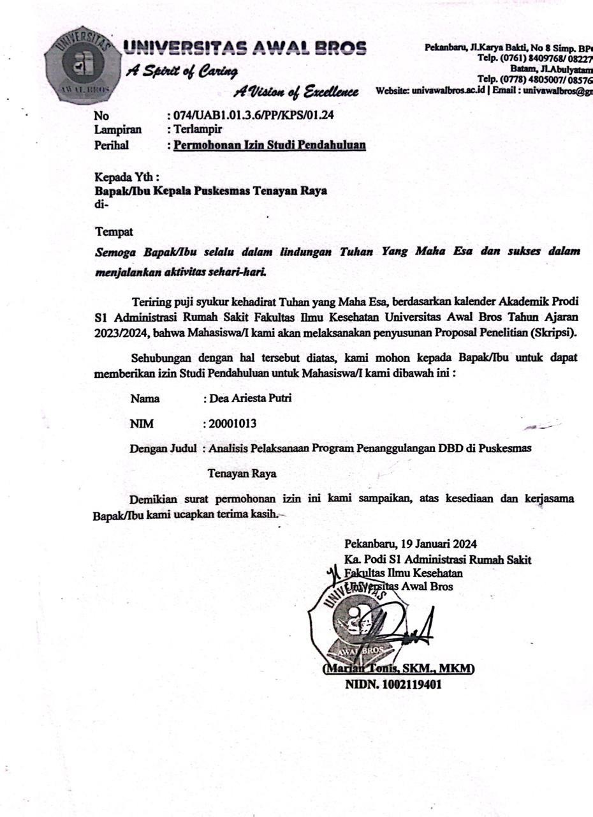

*Desember 2023 di Puskesmas Tenayan Raya.*

|  |  |  |  |  |  |
| --- | --- | --- | --- | --- | --- |
| **No** | **Kode**  **Penyakit/ ICD X** | **Nama Penyakit/ Diagnosa** | **Laki- Laki** | **Perempuan** | **Jumlah** |
| 1 | I10 | Hipertensi Essensial | 777 | 1,596 | 2,373 |
| 2 | J11.8 | Influenza | 926 | 1,039 | 1,965 |
| 3 | E11 | Diabetes Melitus  Tipe 2 | 437 | 796 | 1,233 |
| 4 | K29.7 | Gastritis | 296 | 630 | 926 |
| 5 | J05 – J06 | Infeksi saluran napas bagian atas akut  lainnya. | 241 | 387 | 628 |
| 6 | M19.9 | Osteoartritis/Artritis  (3A) | 110 | 410 | 520 |
| 7 | K04.01 | Acute, Reversible  and Irrrebersible Pulpitis | 163 | 324 | 487 |
| 8 | J20.9 | Bronkitis Akut | 194 | 181 | 375 |
| 9 | KO4.1 | Necrosis Of Pulp | 133 | 203 | 336 |
| 10 | L23.9 | Dermatitis Kontak  Alergik (3A) | 111 | 218 | 329 |

*(Sumber : Data Puskesmas Tenayan Raya)*

*(Januari,Februari,Maret)*

|  |  |  |  |  |  |  |
| --- | --- | --- | --- | --- | --- | --- |
| **SASARAN** |  |  | **KELURAHAN** |  |  | **JUMLAH** |
|  | **KULIM** | **MENTAGOR** | **PETABUAN** | **PEMATANG KAPAU** | **SIALANG RAMPAI** |  |
| Lansia dengan  Resiko masalah Kesehatan Jiwa | 8 | 12 | 8 | 16 | 8 | 52 |
| Lansia dengan Diabethes  Melitus | 161 | 192 | 204 | 196 | 55 | 808 |
| Lansia dengan  Tuberkulosis paru | 16 | 80 | 70 | 66 | 33 | 249 |
| Lansia dengan  Hipertensi | 172 | 186 | 325 | 176 | 61 | 920 |

*(Sumber : Data Puskesmas Tenayan Raya)*

**Model Summary**

|  |  |  |  |
| --- | --- | --- | --- |
| Step | -2 Log likelihood | Cox & Snell R Square | Nagelkerke R Square |
| 1 | 13,572a | ,509 | ,793 |

a. Estimation terminated at iteration number 7 because parameter estimates changed by less than ,001.

**(Tabel Uji Nagelkerke R Square)**

**Omnibus Tests of Model Coefficients**

|  |  |  |  |  |
| --- | --- | --- | --- | --- |
| Chi-square | | | Df | Sig. |
| Step 1 | Step | 30,549 | 2 | ,000 |
| Block | 30,549 | 2 | ,000 |
| Model | 30,549 | 2 | ,000 |

**(Tabel Hasil Uji Simultan)**

**Variables in the Equation**

|  |  |  |  |  |  |  |  |
| --- | --- | --- | --- | --- | --- | --- | --- |
| B | | | S.E. | Wald | Df | Sig. | Exp(B) |
| Step 1a | Konsumsi Kafein dan Alkohol Berlebih | -,819 | ,726 | 1,273 | 1 | ,259 | ,441 |
| Konsumsi Garam Berlebih | 2,686 | ,925 | 8,436 | 1 | ,004 | 14,677 |
| Constant | -6,207 | 2,130 | 8,490 | 1 | ,004 | ,002 |

a. Variable(s) entered on step 1: Konsumsi Kafein dan Alkohol Berlebih, Konsumsi Garam Berlebih.

**(Tabel Hasil Uji Parsial)**

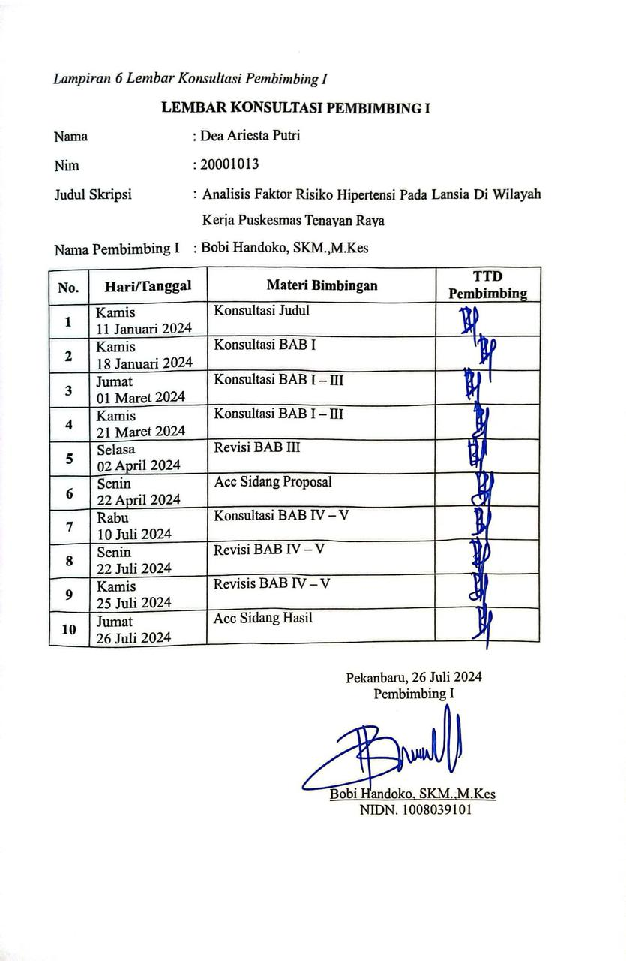

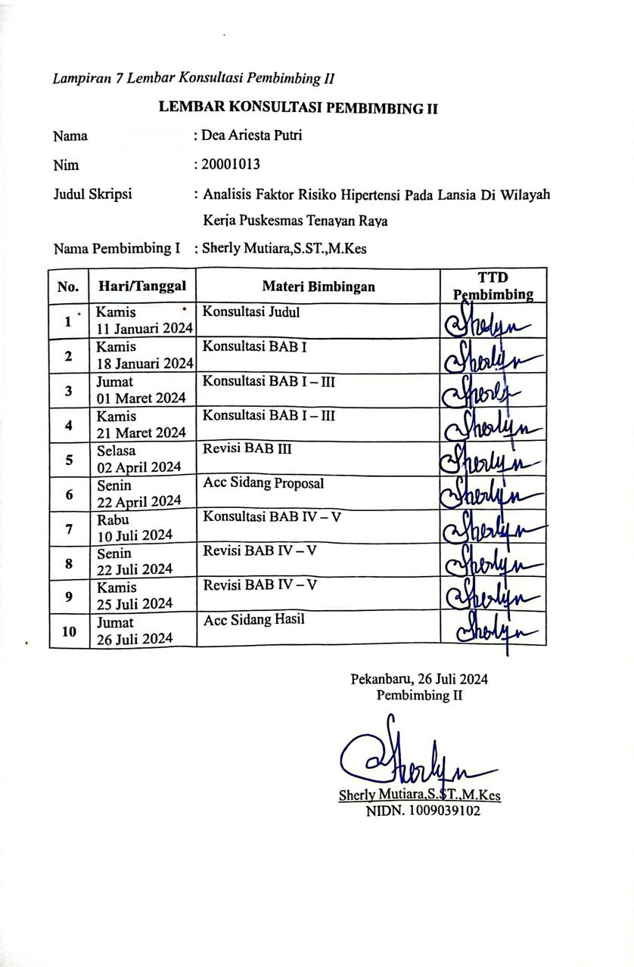

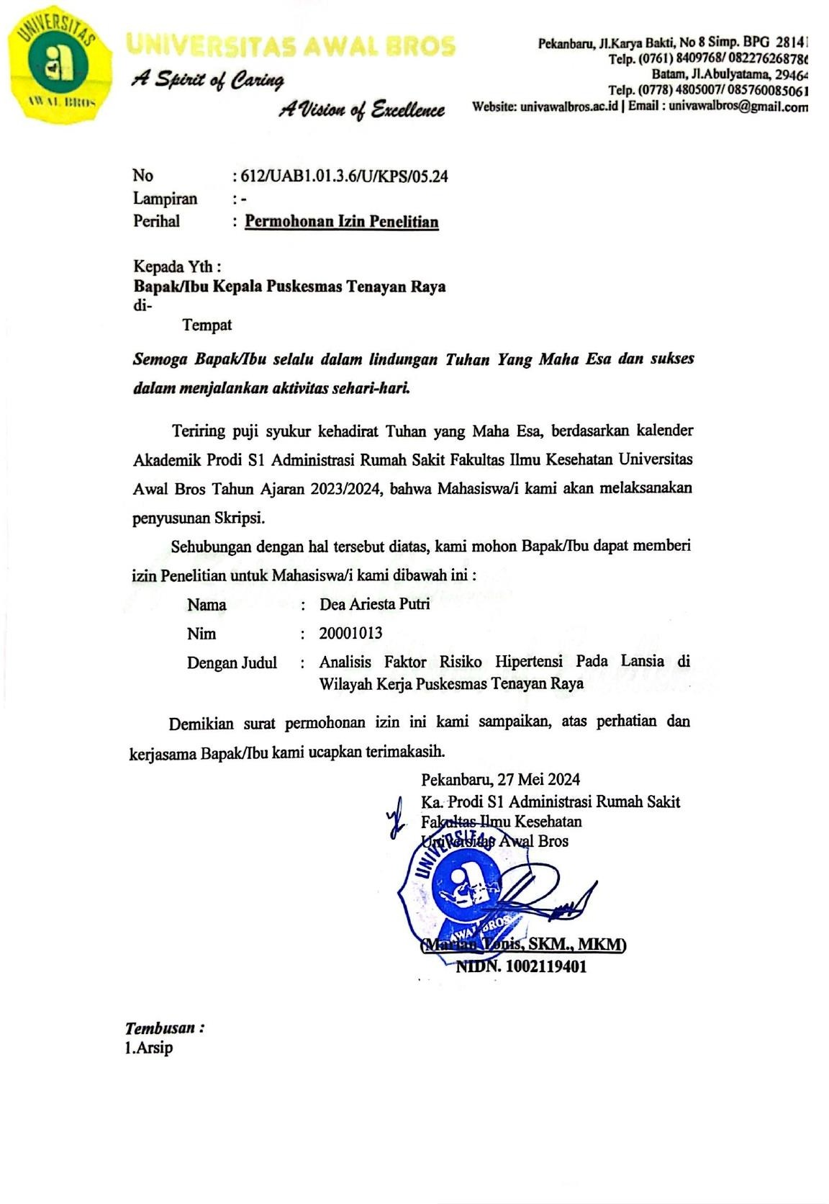

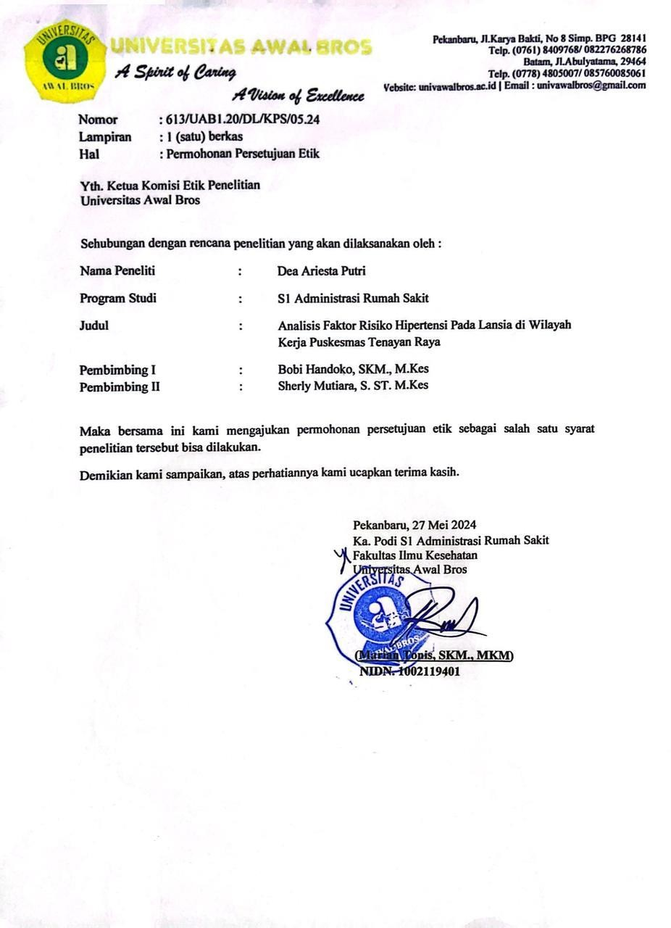

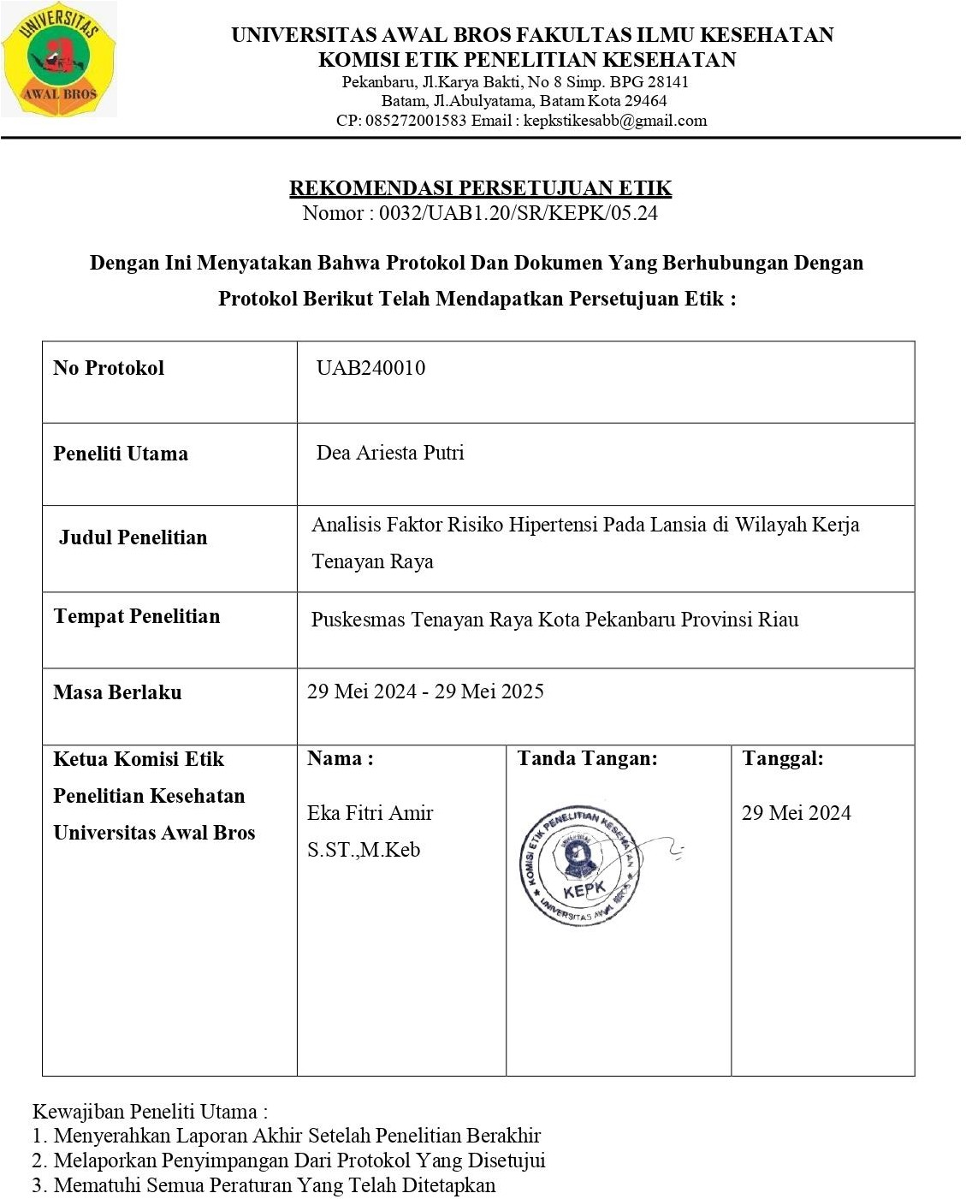

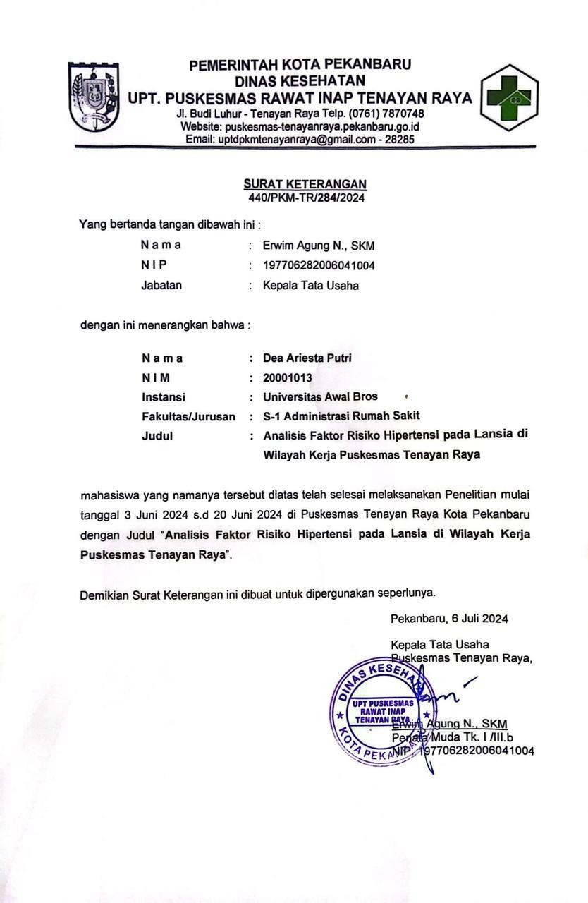

|  |  |  |  |  |  |  |  |  |
| --- | --- | --- | --- | --- | --- | --- | --- | --- |
| **No.** | **Kegiatan** | **Waktu Penelitian (2024)** | | | | | | |
| **Januari** | **Februari** | **Maret** | **April** | **Mei** | **Juni** | **Juli** |
| 1 | Literatu Review |  | |  |  |  |  |  |
| 2 | Studi Pendahuluan  (Observasi) |  |  |  |  |  |
| 3 | Penyusunan  Proposal Penelitian |  |  | |  |  |  |  |
| 4 | Pengambilan Data |  |  | | |  |  |  |
| 5 | Seminar Proposal |  |  |  |  |  |  |  |
| 6 | Perbaikan Proposal |  |  |  |  |  |  |
| 7 | Pengumpulan  Kebutuhan (Data) |  |  |  |  |  |  |
| 8 | Pengolahan Data |  |  |  |  |  |
| 9 | Penulisan Skripsi |  |  |  |  |  |
| 10 | Seminar (Uji) Hasil Penelitian |  |  |  |  |  |  |  |
| 11 | Perbaikan Skripsi |  |  |  |  |  |  |
| 12 | Pengesahan Skripsi |  |  |  |  |  |  |

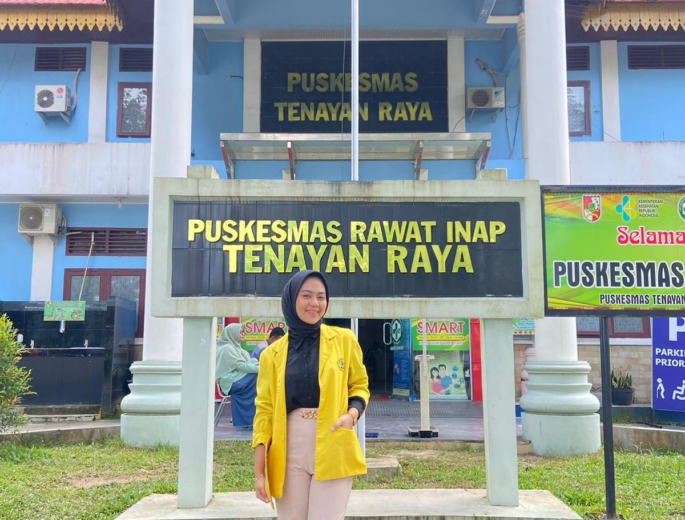

**Dokumentasi 1. Puskesmas Tenayan Raya**

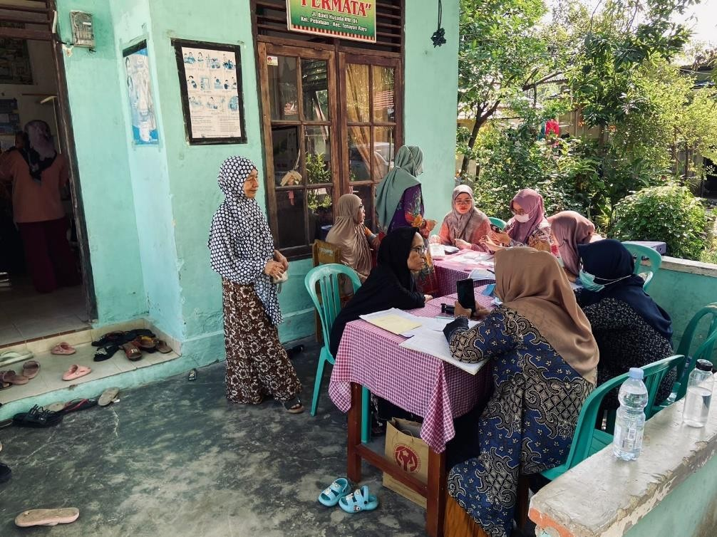

**Dokuemntasi 2. Posyandu Lansia di wilayah Kerja Puskesmas Tenayan Raya**

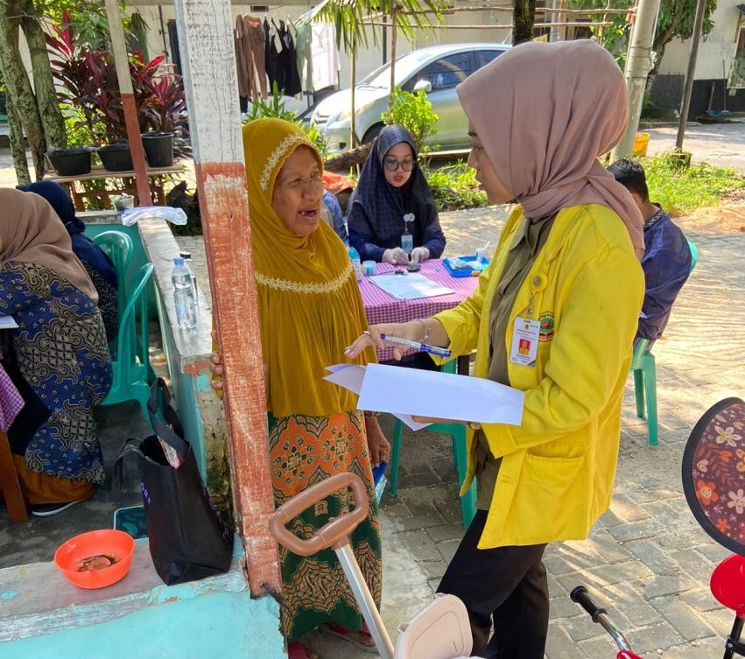

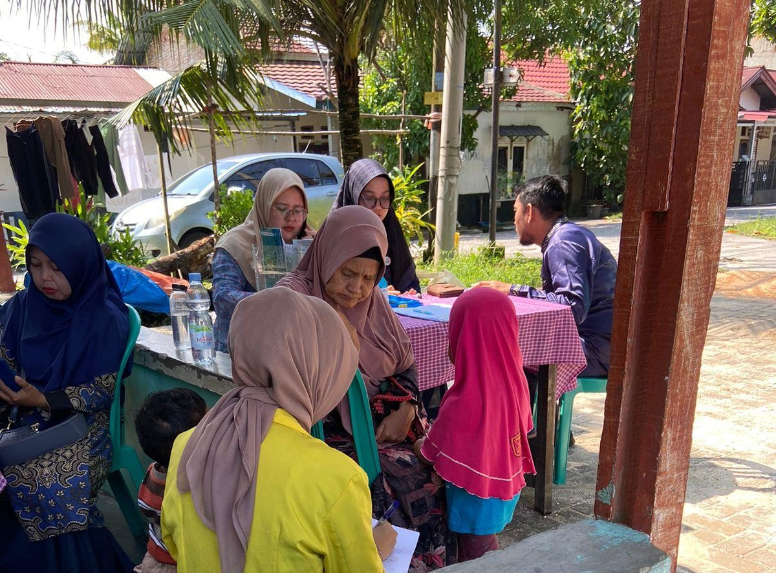

**Dokumentasi 3. Membantu responden dalam mengisi kuisioner**